Фоточтение
Курс персонального обучения
Пауль Р. Шелли
Перевод книги:
Андрей Патрушев, Никонов Владимир

Полезный совет для достижения успеха: посетите Форум по Фоточтению на
www.LearningStrategies.com/Forum
после выполнения программы курса
Форум на русском о фоточтении http://www.yugzone.ru/forum/

Learning Strategies Corporation
Приобретя данную книгу, Вы получили вознаграждение. Оно выражается в возможности пройти этот курс, овладеть навыками Фоточтения и использовать их. Данный курс предназначен для Вас лично. Любое другое использование книги, или отдельных её материалов, включая инструктаж, без письменного разрешения Корпорации Стратегий Обучения запрещено.

Второе издание
Copyright 2000 by Learning Strategies Corporation (First Edition: Copyright 1995)
(Некоторые материалы выходили в свет ранее в других публикациях Корпорации Стратегий Обучения с 1986 г.)
Все права защищены, принадлежат Корпорации Стратегий Обучения и защищаются Международным и панамериканским соглашением об авторских правах. Кроме случаев, указанных в Акте об Авторских правах от 1976 г., ни один отрывок из данной книги не может быть опубликован или распространён с какой бы то ни было целью, или размещён в какой-либо поисковой системе без письменного разрешения Корпорации Стратегий Обучения.
ISBN 9-925480-65-7
Отпечатано в США.
Слова "Фоточтение," "Паралиминальный," "Легкое обучение", "Естественная гениальность," и "Ускоренность" являются всемирно известными торговыми марками Корпорации Стратегий Обучения. Все права защищены.
Корпорация Стратегий Обучения
Мы изобретаем способы выявления Вашей гениальности с 1981 года
2000 Plymouth Road
Minnetonka, Minnesota 55305-2335 USA
952-476-9200 • 800-735-8273 • Fax 952-475-2373
Mail@LearningStrategies.com www.LearningStrategies.com
Содержание

Содержание 3
Карта курса по Фоточтению 4
Как пользоваться "Курсом персонально-
го обучения Фоточтению" 5
Предисловие 6
Цели и задачи курса 7
Основные правила 8
Структура курса . 9
Фоточтение как система целостного мышления 10
Предварительный обзор Фоточтения 11
Первый опыт состояния Фотофокуса 12
Игра в узнавание слов 13
Предтестирование 14
Бланк достижений 18
Различные методы чтения 19
Упражнение "Удивительная звезда" 20
Процессы обучения 22
Этап 1: Подготовка 23
Статья: "Связь тело/мозг для достижения внутренней гармонии"........................................ 25
Этап 2: Предпросмотр 26
Статья: "Обоснование паралиминальных
технологий" 27
Статья: "Искусство чтения для полного раскрытия Ваших способностей" 30
Суперчтение и углубление 36
Скольжение 38
Уровни сознания 39
Процесс Фоточтения 40
Этап 3: Фоточтение 41
Стереограмма из случайно расположенных точек 43
Вопросы для апробации мозга 44
Этап 4: Активация 45
Игра в узнавание: Книга 1 47
Бланк достижений 48
Игра в узнавание: Книга 2 49
Бланк достижений 50
Этап 5: Скорочтение 51
Теория множественных типов мышления 52
Составление карт памяти 53
Статья: «Карты памяти» 54
Бланк карты памяти для книг 55
Формат карты памяти для одной книги
Бланк карты памяти для одной книги
Содержание Кассеты 8 56
Способности к обучению 57
Домашняя игра 58
Постановка цели 59
Ответы 60
Инструменты для обучения на протяжении жизни 61
Форма заказа и квитанция на оплату 66
Библиография:
Смотрите книгу Пауля Р. Шелли "Фоточтение как система целостного мышления"
http://www.koob.ru/scheele/photoreading

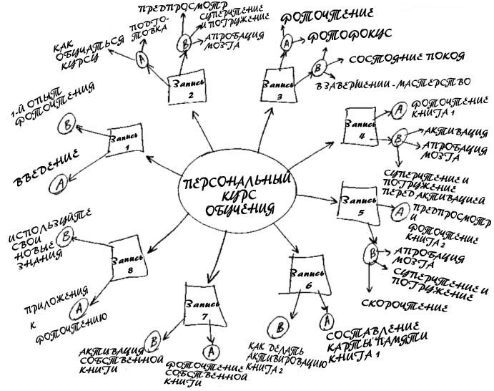
Карта курса по Фоточтению
Активацию можно завершить, составив карту памяти. Идея составле-ния карты памяти принадлежит Тони Бьюзану. Она представляет собой технику по стимулированию всего мозга, предназначенную для того, чтобы делать заметки. Карты памяти очень индивидуальны, и отражают Ваши мысли. Образы и ассоциации, составляющие Вашу длительную память, уникальны. Основные принципы составления карт памяти:
Как составлять карту памяти
- Поместите основную идею в центр страницы. Лучше нарисовать рисунок.
- Запишите сопутствующие понятия, соединив их линиями с центром.
- Используйте только ключевые термины – зачастую ими выступают слова-триггеры, выявленные во время предпросмотра. Формулируйте каждую фразу в трёх словах или менее.
- Включайте графические элементы: карикатуры, рисунки, символы, значки – всё, что окажется подходящим.
- Добавьте цвет.
В двух замечательных книгах о картах памяти данная техника раскрывается более подробно. Эти книги: "Книга о картах памяти" Тони Бьюзена и "Составление карты внутреннего пространства" Нэнси Маргулес. [The Mind Map Book by Tony Buzan и Mapping Inner Space by Nancy Margulies.] - http://www.koob.ru/superlearning/
Как пользоваться Курсом Персонального Обучения Фоточтению
Добро пожаловать в мир Фоточтения!
Обязуйтесь, что пройдёте Курс Персонального Обучения Фоточтению до конца. Вы можете использовать данные занятия в любое удебное время и в любом месте.
Курс Персонального Обучения Фоточтению поможет развить навыки Фоточтения, после чего Вы сможете обрабатывать информацию в три раза быстрее. Вам придётся ВЫПОЛНЯТЬ задания, а не просто читать и СЛУШАТЬ. Каждое занятие сопровождается набором упражнений, которые позволят Вам овладеть элементами курса "Фоточтение как система целостного мышления".
Возможно, Вы не сможете выполнить упражнение с первого раза, особенно во время вождения автомобиля. Всё в порядке. Продолжайте прохождение курса и вернитесь к данному упражнению позже.
Лучше всего выделить специальное время и место для прослушивания аудиосессий и поработки материалов курса. Начните с Записи 1, Сессии А. Если Вы будете следовать всем инструкциям, то сможете продолжать обучение. Можно прослушивать более одной сессии в день. Однако некоторые сессии требуют специального перерыва или выполнения упражнений перед переходом к следующему уроку. В других случаях необходимо подождать до следующего дня.
Повторные прослушивания материала помогут полностью понять наиболее важные аспекты и поспособствуют тому, что, вновь приобретённые навыки укрепятся в повседневной жизни.
Помимо аудиоплеера хорошо иметь следующее:
- карандаш или ручку для ведения заметок и записей ответов на вопросы
- цветные ручки или фломастеры для составления карт памяти
- секундомер или часы с секундной стелкой для того, чтобы засекать время, но не скорость чтения
- небольшое карманное зеркало для игры "Удивительная Звезда", описанной на страницах 20 и 21
Прослушивайте паралиминальную кассету Суперподзарядка мозга несколько раз в неделю, лучше всего вечером перед сном для развития концентрации внимания и мгновенного запоминания. Вы также можете обнаружить, что стали запоминать лучше, чем раньше важные факты, цифры, даты, теории, принципы, даже имена и лица!
В конце книги Фоточтение как система целостного мышления (только в Английском издании), находится сертификат на получение паралиминальной кассеты "Персональная гениальность" всего за 2 доллара плюс расходы на пересылку и доставку. Прослушивайте "Персональную гениальность" периодически для того, чтобы достичь продуктивного состояния мозга.
Полностью наслаждайтесь своим Персональным Курсом Обучения Фоточтению. Развлекайтесь, используя на парактике курс "Фоточтение как система целостного мышления" и получайте все преимущества в жизни, которые он Вам даст.
Предисловие
Поздравляю! Приобретя Персональный Курс Обучения Фоточтению, Вы совершили очень важный шаг в своей жизни.
По мере того как вы учитесь использовать в совокупности сознательные и подсознательные функции мозга, вы обучаетесь учиться во много раз быстрее. Только представьте себе как будет здорово овладеть способностью "ментального фотографирования" печатного текста со скоростью 25 000 слов вминуту.
Используя курс "Фоточтение как система целостного мышления", Вы испытаете то, что раньше казалось невозможным.
Какой станет жизнь, когда Вы будете способны изучить книгу за три часа вместо десяти? Когда Вы будете полностью понимать рабочую документацию, ключевые понятия журнальных или газетных статей за минуту вместо нескольких часов? Или когда с лёгкостью будете выполнять школьные домашние задания по чтению? Вас ждёт новое качество жизни.
Прелесть Фоточтения состоит в том, что вы получаете от чтения удовольствие и избавляетесь от дискомфорта. Вы преобретаете уверенность, становитесь лидерами в обществе, где господствуют информационные технологии. Я видел многих людей, которые вновь обрели самоуважение, развили собственные способности, усовершенствовали профессиональные навыки и помогли членам своих семей и друзьям познать невероятные способности, которыми обладает человеческий мозг.
Я счастлив, что Корпорация Стратегий Обучения может поведать Вам эти изумительные знания в Персональном Курсе Обучения Фоточтению. Наслаждайтесь!
Пауль Р. Шелли, Магистр гуманитарных наук
Председатель
Корпорации Стратегий Обучения

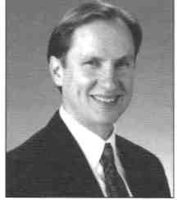
Пауль Р. Шелли, Магистр гуманитарных наук, сооснователь Корпорации Стратегий Обучения, главный разработчик метода Фоточтения. Начал свою работу в сфере Развития Человеческих Способностей в 1975. Образование Пола охватывает такие сферы деятельности, как обучение взрослых, психология, биология, нейро-лингвистическое программирование, ускоренное обучение, кинезиология и подсознательое мышление. Он получил свою первую степень Бакалавра наук в Университете Миннесоты и диплом магистра в Университете имени Святого Томаса. Пол разработал систему "паралиминального" обучения, написал более тридцати книг и аудио программ, многие из которых описаны ниже в данном пособии.
© Все права защищены 2000 Learning Strategies Corporation, Minneapolis, Minnesota 55391-1836 USA • www.LearningStrategies.con

Цели и задачи курса
Цель курса
Заканчивать чтение в заданный промежуток времени с необходимым уровнем понимания.
Задачи курса
1. Изучить Продвинутые Стратегии Чтения
Повысить базовую скорость чтения и восприятия при обычном чтении, чтобы с лёгкостью усваивать наиболее приорететную и важную информацию. Наслаждаться активным, динамичным, эффективным чтением.
2. Ускорить процесс обучения
1) Задействовать оба полушария мозга.
Использовать все ресурсы мозга, для быстрого и эффективного обучения. Развить сверхспособности концентрации внимания и памяти. Избавляться от стресса.
2) Открыть мозг для новых способностей.
Построить мощный и продуктивный канал коммуникации между сознательным и подсознательным мышлением. Реализовать свой огромный внутренний потенциал.
3) Повысить степень использования подсознательного мышления.
Улучшить контакт со своим подсознательным мышлением и расширить степень его применения, чтобы максимально использовать все его огромные ресурсы. Фоточитать печатные тексты при помощи подсознательного процессора мозга со скоростью более одной страницы в секунду.
3. Интегрировать концепции данного курса для непосредственного применения и достижения результатов.
Освоить эффекивные навыки для их использования в повседневном чтении и удовлетворения насущных потребностей. Перейти на использование определённых специфичных шагов для достижения целей чтения и обучения.
Основополагающие правила
Чувствуйте себя свободно во время обучения
Обучение происходит в момент выполнения каких-либо действий, когда Вы анализируете качество их выполнения, а затем исправляете разницу между достигнутым и желаемым. Взрослые обычно думают, что они способны всё делать правильно с первого раза. Такое заблуждение приводит к неудаче. Не забывайте разрешить себе обучаться весёло и не бояться экспериментировать.
Выделяйте отдельное время на упражнения (не выполняйте их в машине)
Большая часть данных аудио сессий требует полной концентрации внимания и не может выполняться во время езды за рулём или стоя за станком. Поскольку требуется максималная концентрация внимания, убедитесь, что находитесь в месте, где можно безопасно насладиться приобретением новых навыков.
Выбирайте для занятий определённое время
Оптимально будет выбрать определённое время суток для выполнения упражнений. Вы будете тренировать мозг определять, что необходимо для достижения целей чтения в специально выделенные промежутки времени.
Заботьтесь о себе
Создайте вокруг обстановку, подходящую для обучения и самосовершенствования. Сфокусируйтесь на изучении принципов и техник данного курса. Если можно, выберете то место, где вы обычно учитесь. Не забывайте поесть, физически тренироваться и нормально всыпаться.
Пройдите курс до конца
Вы не сможете испытать все преимущества курса, пока не пройдёте его до конца. Так как Фоточтение является технологией, развивающей способности, Вы сможете получить отдачу от обучения только в случае применения его не только во время учёбы, но и в повседневной жизни. Мы утверждаем, что любой человек способен освоить Фоточтение, но Вам необходимо затратить определенное время на выполнение упражнений. Вам не надо тренироваться усваивать информацию в три раза быстрее, чем Вы способны сейчас. Необходимо просто завершить курс и применить на практике полученные знания. Только если Вы хотите достичь сверх высоких скоростей чтения и понимания, Вам потребуется дополнительная тренировка. Однако это не та «тренировка» в обычном понимании этого слова, поскольку эти результаты достигаются повседневным применением полученных навыков снова, снова, и снова. Просто Используйте это для себя.
Структура курса

Запись 1, Сессия A
Основополагающие правила для обучаегося
Краткий обзор Фточтения
Введение в Фоточтение Первые пять минут чтения
Сессия B
Фоточтение словаря
Игра в узнавание слов
Запись 2, Сессия A
Предтестирование, Первое испытание
Способы чтения
Удивительная Звезда
Подготовка
Предтестирование, Второе испытание
Сессия B
Предпросмотр
Суперчтение и углубление
Вторые пять минут чтения
Запись 3, Сессия A
Обзор техники Фоточтения -
Фотофокуса
Сессия B
Фотофокус
Переход в состояние покоя Перелистывание страниц
Завершение с Мастерством
Запись 4, Сессия A
Фоточтение Книги 1
Сессия B
Техники активации
Апробация мозга
Суперчтение
Ритмичное внимательное чтение и углубление
Скольжение
Запись 5, Сессия A
Предпросмотр, Книга 2 Фоточтение, Книга 2
Сессия B
Апробация мозга
Суперчтение и углубление
Скорочтение
Запись 6, Сессия A
Составление карт памяти
Как составить карту памяти для Книги 1
Сессия B
Другие техники активации для Книги 2 Использование снов для активации
Периферийные Сигналы Возврата
Дискуссия и Активация
Запись 7, Сессия A
Подготовка, предпросмотр и Фоточтение выбранной вами книги
Сессия B
Активация выбранной вами книги
Запись 8, Сессия A
Навыки обучения
Чтение "Деловых бумаг"
"Изменения карьеры"
Улучшение памяти
Сессия B
Постановка цели
Составление плана действий
Формирование нового поведения
Заключение

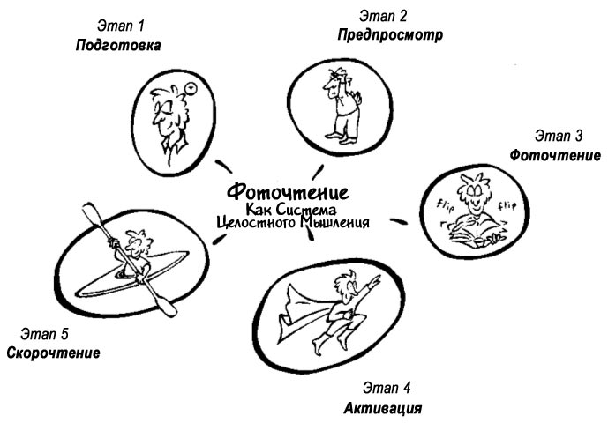
Фоточтение как система целостного мышления

Предварительный обзор Фоточтения
Шесть этапов Фоточтения
1) Подготовка

На данном этапе необходимо подготовить себя к Фоточтению и определить цели чтения.
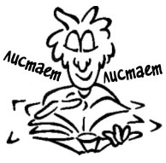
2) Переход в состояние ускоренного обучения
Тут Вы переходите в состояние физической расслабленности и умственной готовности. Достижение данного состояния тела и мозга поможет воспринимать фоточитаемую информацию.
3) Подтверждение концентрации, упорство и результат
Повторение вслух своей цели поможет убедиться, что Фоточтение привело к желаемому эффекту.
4) Переход в состояние Фотофокуса
Фотофокус – это уникальный способ чтения печатного текста, когда безсознательная часть мозга ментально фотографирует перелистываемые перед глазами страницы.
5) Контроль стабильности внутреннего состояния
Вы будете использовать некоторые техники, которые помогут оставаться в состоянии ускоренного обучения во время процесса Фоточтения.
6) Завершение
Заканчивайте сеанс Фоточтения с чувством мастерства. Это обестпечит совместную работу сознательного и подсознательного отделов головного мозга и активацию фотопрочитанного материала.
Полезно помнить, что Ваш мозг уже обладает способностью к Фоточтению с феноменальной скоростью. После прохождения данного курса, Вы не приобретёте новые навыки. Курс поможет открыть в себе и использовать способности, заложенные природой.

Первый опыт состояния Фотофокуса
Как достичь состояния Фотофокуса
"Эффект Сосиски"
Держите руки на расстоянии примерно восемнадцати дюймов [45,72 см] от глаз, соедините концы указательных пальцев. Сфокусируйте внимание на чём-нибудь, находящемся за Вашими пальцами, сохраняйте взгляд рсслабленным, несосредоточенным.
Вместо того, чтобы смотреть на пальцы, обратите внимание на то, что попадает в поле Вашего зрения.

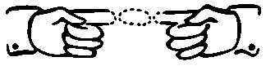
Смотреть мягкими глазами

Расширьте поле зрения до такой степени, чтобы видеть все четыре края книги. Расслабьте взгляд, как-будто можете видеть комнату со всех сторон.
Обращайте внимание на чистые поля страниц и белые промежутки между абзацами.
Возможно, Вам даже удастся представить букву "X", соединяющую четыре угла книги.
Управление состоянием покоя
Данные советы помогут Вам оставаться в состоянии ускоренного обучения во время Фоточтения:
- Сохраняйте открытую позу. Хорошо расслабить ноги, оставив их нескрещенными.

- Держите книгу под углом 45 градусов по отношению к столу и 90 градусов к своим глазам.
- Дышите глубоко и часто.
• Переворачивайте сраницы в постоянном ритме.
- Не беспокойтесь, если пропустили страницу. Просто читайте дальше. Вы всегда можете вернуться к ней во время второго просмотра – вверхногами и с конца к началу.
- Продолжайте подпевать в ритме перелистывания страниц. Позвольте сознательному мышлению следовать словам, которые Вы произносите.
- Отбросьте отвлекающие мысли, направив внимание сознательного мышления на деятельность рук.

Игра в узнавание слов
Этапы игры
- После фотопрочтения словаря, ненадолго расслабьтесь. Позвольте только что фотопрочтитанным словам проникнуть в отдел сознатель-ного мышления. Может показаться, что Вы составляете в уме эти слова, хотя и не читали словарь при помощи сознательного разума.
- Представьте мысленно открытый словарь перед собой. Вообразите, что видите обе страницы полностью. Представьте, что на одной из страниц находится выбранное Вами слово. Мысленно взгляните на место расположения слова и представьте, как-будто точно знаете, где оно находится.
- Когда будете готовы (почувствуете себя максимально комфортно), плавно откройте глаза и найдите взглядом своё слово в словаре. Сравните представленное место расположения с фактическим.
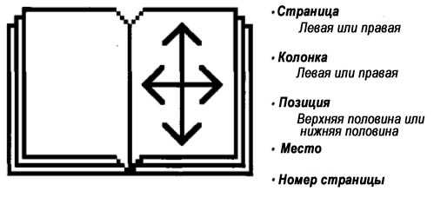
Предтестирование
Инструкции для Первого испытания
- Прочтите отрывок для предтестирования на страницах 15 и 16, потратив на это не более 45 секунд.
- Ответьте на 10 вопросов на странице 17. Запишите ответы в Бланк достижений (страница 18) в колонку под названием: "Предтестирование, Первое испытание".
- После этого, запишите комментарии, описывающие Ваш опыт прочтения двух страниц текста. Например: "запутался", "в отчаянии", "торопился".
Вспомните момент чтения. Как Вы себя чувствовали? Понимали ли Вы что-нибудь из текста во время тестирования? Что происходило в поле Вашего зрения? Видели ли Вы что-нибудь вместо кучи расплывчатых слов? Насколько удовлетворил Вас этот опыт чтения?
4) В завершении, сверьте свои ответы с ключём на странице 60. Отметьте только неправильные ответы. Не читайте статью дальше, так как мы вернёмся к ней позже во время второго испытания.
Инструкции для Второго испытания
- Откройте страницу 18, чтобы посмотреть, какие вопросы Вы пропустили во время первого испытания. Перечитайте их на странице 17, чтобы подготовиться ко второму испытанию.
- Сделайте глубокий вдох и полностью расслабьтесь: от головы до кончиков пальцев. Установите цель чтения: прочесть текст и ответить на нижеследующие вопросы.
Достигните идеального для чтения состояния мозга, поместив точку концентрации внимания на макушке. Представьте, как расширяется поле вашего зрения.
- Прочтите текст во второй раз. Затратьте на него не более 45 секунд.
- Вспомните момент чтения. Как Вы себя чувствовали на этот раз? Чем отличалось поле зренитя от прошлого раза? Как отличалось Ваше эмоциональное состояние? Понимали ли Вы больше информации, или замечали ответы на вопросы, пропущенные в первый раз? Запишите ответы в пустом поле на странице 18.
- Ответьте на все 10 вопросов в конце статьи, записывая ответы на странице 18 в колонке "Предтестирование, Воторое испытание".
- Сверьте ответы с ключём на странице 60. Отметьте только правильные ответы. Произошли ли перемены к лучшему?
Текст для предтестирования
"О, бабуль, это тот самый парк, о котором ты рассказывала дедушке? – спросил явно разочарованный Джэк.
"Он слишком маленький, бабушка, здесь только одна карусель и четыре маленьких качели", - добавила пятилетняя Линда, одинаково разочарованная. "И всё такое пыльное и старое".
"Дорогие, это всего лишь небольшой парк в старой части города. Видите?" Она указала на древние дома, старые магазины и узкие, извивающиеся улицы. "Я рассказывала Вам об этом по дороге сюда, помните?"
Мириам бросила на неё ностальгический взгляд, полностью увереная, что её эмоции полностью передают увиденное. Её охватили чувства теплоты и стремительности.
"На следующей неделе всё это начнут сносить", - продолжала она практически шёпотом. "Повсюду построят высокие здания. На месте этого парка будет возвышаться небоскрёб".
"Боже, бабуль, потребуется много работы", - пробормотал Джэк. Затем перевёл взгляд на бабушку и сказал: "Теперь я вспомнил. Ты однажды рассказывала нам о времени, когда жила здесь, ты была ещё маленькой девочкой тогда". В его высоком ясном голосе назревал вопрос: "Ты пришла сюда сегодня, чтобы вспомнить то время?"
Да, подумала она, я пришла, чтобы вспомнить...
Мириам напевала себе под нос лёгкую ритмичную мелодию из "Микадо".
Она поняла, что доставляла неудобство человеку, сидевшему в одиночестве на скамейке и наблюдавшему за ней. Это расстроило и разозлило её, так как она считала, что мужчина сидел достаточно далеко, чтобы её еле слышное пение могло его потревожить. Однако это было так – его мрачное, нахмурившееся лицо и еле сдерживаемое бормотание подтверждали её догадку.
Мириам замолчала и заставила себя просидеть, нахмурившись, на месте ещё десять минут. Я не собираюсь позволять этому небрежному, злому человеку выгнать себя с моей скамейки, из моего парка!
После этих десяти минут, которые показались часом, Мириам стала наблюдать за мужчиной, с явным пренебрежением и вызовом. Он ни разу не оторвал своей тёмной головы от казавшейся ужасно скучной книги в мягком переплёте.
В следующее воскресенье Мириам обнаружила свою скамейку снова захваченной. На этот раз мужчина подошёл к ней: "П-простите, мисс, я н-не обижусь, если Вы сочтёте меня идиотом", - пробормотал он, непереставая распрямлять свои непокорные чёрные волосы, - "но я бы хотел извиниться за своё поведение в прошлый раз. Извините меня, пожалуйста. Я пойду".
К удивлению Мириам, она услышала своё бормотание: "Не стоит извиняться. Мне не за что прощать Вас". Её потрясло, как удивительно он был красив, когда на мгновение перестал разглаживать волосы и выглядеть жутко.
"Вы живёте здесь неподалёку?" "Да. Я живу с родителями, двумя братьями и...."
"Думаю, что должен представиться".
Следующие несколько часов разговора начались в медленной, испытывающей манере, обое говорили тихими, мягкими голосами. В течение получаса они с радостью узнали, как отлично друг друга понимали – настолько хорошо, насколько возможно за такое короткое время - книги, искусство, и музыкантов. Мириам была счастлива узнать, что они оба любили животных, деревья и другие предметы увлечений.
На протяжении следующих трёх месяцев они были самыми счастливыми людьми. Мириам и Боб виделись почти каждое воскресенье. Вскоре они стали встречаться по вечерам в среду и пятницу, чтобы поужинать в какм-нибудь итальянском, французском или китайском ресторане.
Если получалось, вечер продолжался хорошим фильмом или спектаклем. Но иногда они просто прогуливались по Пятой Авеню, разговаривая, смеясь, держась за руки, иногда заходя в кафе, чтобы выпить чашечку кофе или коктейль. Они постоянно повторяли друг другу, что знали, что были созданы друг для друга.
Одним тёплым воскресным вечером в их маленьком парке Боб сказал: "Мириам, постарайся понять, что я хочу сказать. Я никогда не думал, что должен буду дать обязательство. Ты должна понимать, что я ничего не могу поделать с этим. Я уже дал его много месяцев назад, за долго до того, как встретил тебя".
"Понимаешь, я являюсь членом Коммунистической партии и, я на грани того, чтобы стать предателем в их глазах, а это строго запрещено в Партии. Не случайно великий Сталин избрал такое имя для своей партии. Оно означает "сталь".
Прерываясь и запинаясь, Мириам произнесла: "Разве ты не говорил мне, как был счастлив встретить меня, что никогда меня не оставишь?"
После недолгой паузы он сказал обдуманно: "Ты должна спокойно выслушать меня, Мириам. Я собираюсь сдержать обещание. Оно касается Испании и их гражданской войны. Можешь возненавидеть их, но я должен поехать туда и помочь". Он взглянул на неё и улыбнулся в горьком смирении. "Я должен. Для Партии ничего не изменится. Это касается только их целей".
После того воскресенья Мириам сидела в одиночестве в своём маленьком парке; сидела как замороженая, только сердце и дух оставались живыми, но были всегда слабыми и болели. Боб уехал. Его жуткое обязательство было бесповоротно. Красивый маленький парк был уже не так прекрасен.
В одно воскресенье почти год спустя, она получила первую и последнюю новость о своём возлюбленном. Его друг незаметно пришёл в парк и прошептал ей на ухо, что Боб не вернётся из Испании, затем исчез из вида, как-будто бежал от чего-то.
"Бабуль, мы скоро пойдём домой?" – Мириам услышала вопрос Джэка, как-будто на рассоянии. Она резко открыла глаза и увидела бежащих к ней детей.
"Дедушка будет беспокоиться о нас", - добавила Линда.
Мириам поднялась с влажными глазами и пробормотала: "Я вспомнила, дорогой. Прощай".
Затем она протянула руки к внукам и поцеловала их. "Простите, я потеряла счёт времени, дорогие мои", - сказала она им. Она взяла за руку обоих детей и, помедлив ещё секунду, оглянулась, а затем медленно побрела из маленького парка. "Да, конечно, мы пойдём домой. Мы же не хотим, даже на мгновение, заставить думать нашего дедушку, что не ценим и не любим его всем сердцем".
Вопросы к предтестированию
Закончите каждый из десяти нижеследующих вопросов, записав ответы в Бланк достижений на следующей странице.
1. Парк описывался как
a. маленький, но светлый и людный.
b. маленький, пыльный и старый.
c. большой и зелёный.
d. в процессе реконструкции.
2. Мириам привела детей в парк
a. потому что это было её любимое место для отдыха.
b. чтобы вспомнить прошлое.
c. потому что дети попросили показать им место, где раньше жила их бабушка
d. подумать о своих проблемах.
3. Мириам поняла, что её пение
a. мешало незнакомцу.
b. поразило незнакомца.
c.заставило незнакомца пересесть на другую скамейку.
d. заставило всех смотреть на неё.
4. Когда незнакомец впервые заговорил с Мириам, он
a. попросил её вести себя тише.
b. спросил, зачем она пришла в парк.
c. спросил, как её зовут.
d. извинился за странное поведение.
5. По мере продолжения разговора они поняли,
a. что росли по-соседству.
b.что у обоих были одинаковые проблемы и воспоминания
c. причину природной враждебности друг к другу.
d. как хорошо понимают друг друга.
6. На протяжении следующих трёх месяцев после первой встречи
a. они были самыми счастливыми людьми.
b. были приятными только для Боба.
c. принесли им обоим горе.
d. возродили у Мириам старые воспоминания.
7. Проблема Боба состояла в том, что
a. у него была прежняя любовь, которая причинила ему страдания.
b. у него много месяцев не было работы.
c. он состоял в Коммунистической партии.
d. как гражданин Испании, он должен был вернуться на родину и сражаться.
8. Боб решил
a. поискать работу.
b. отправиться в Испанию.
c. лечь в госпиталь на обследование.
d. попросить Мириам выйти за него замуж.
9. После трёх месяцев, проведённых вместе
a. Мириам никогда не видела Боба и не слышала ничего о нём.
b. Мириам и Боб случайно встретились.
c. Мириам поклялась никогда не видеть Боба и не думать о нём.
d. Мириам слышала о Бобе лишь однажды от его друга.
10. Когда Мириам вышла из парка, она
a. поклялась никогда не приходить туда больше.
b. поклялась приходить туда как можно чаще.
c. пробормотала: "Я вспомнила, дорогой".
d. подумала: "Так будет всегда?"
Бланк достижений

Предтестирование, первое испытание
Эксперимент

1
2
3

6

10
Цель: Сравнить ощущения чтения до и после прохождения курса.
Потратьте несколько минут на чтение нехудожественной книги на Ваш выбор. На месте, оставленном ниже, отметьте страницу, с которой начали чтение и на которой закончили, запишите комментарии о полученном опыте.
первая страница
последняя страница
Комментарии:

Комментарии:

Предтестирование, второе испытание

Когда Вы прошли все этапы курса, потратьте пять минут на фоточтение той же самой нехудожественной книги, начав с места, на котором остановились в прошлый раз. Запишите свои наблюдения ниже.
первая страница
последняя страница
Комментарии:

Комментарии:

Различные методы чтения

Элементарное чтение (Линейный подход)

Средняя скорость чтения: 220 wpm [слов в минуту]
Высший предел: 400 wpm
Менее 1 % американцев читает быстрее 400 wpm
Общий подход
Однократное прочтение
Пассивное получение информации
Восприятие и запоминание по мере прочтения
Неизменная скорость - главное
Использование одной и той же стратегии для всех типов текстов
Усталость от волнения
Получить всё или ничего
Чувство вины при неусвоении чего-либо
Специфические способности
Узнавание звуков алфавита Узнавание слов
Составление из слов фраз
Работа от начала до конца
Цели развития
Читать больше Читать быстрее
Ограничивающие факторы Элементарного чтения
Узкое поле зрения
Обработка семи плюс-минус двух битов информации
Слева направо, линейно, последовательно
Чрезмерная детализированность
Медленно
Использование сознательного мышления, которое представляет всего 5% от общих возможностей мозга
Использование отдела сознательной памяти, объём которой в 10 миллиардов раз меньше отдела подсознательной
Критикование любого результата, отличного от идеального чтения и недоверие, если каждое слово не воспринимается на сознательном уровне
Улучшенное чтение (Подход Целостного мозга)
Скорость чтения: от 300 до 3 000 wpm Скорочтение: от 600 до 25 000 wpm Фоточтение: 25,000 wpm +
Общий подход

Подход кратного чтения
Активность
Целеустремлённость
Любознательность
Полезная приоритетность
Цель понять основные концепции
Подвижность
Дедуктивность: от целого к частному
Позитив, вера в себя
Внимательное отношение к времени; эффективность
Желание рисковать и повысить потенциал
Специфические способности
Узнавание слов
Пропуск ненужных слов
Узнавание значения, вместо звуков
Предпросмотр
Приоритетность
Состояние ускоренного обучения, расслабленная готовность
Составление карт памяти
Техники ассоциативной памяти
Суперчтение
Углубление
Скорочтение
Постпросмотр
Выбор подходящей стратегии
Цели развития
Устранить или свести к минимуму; Регрессия:
Субвокализация и Групповое чтение
Повышение: Концентрация, Внимание Скорость, сквозь визуальные техники чтения, взаимосвязь зрения с мозгом Восприятие, Усвоение, Восстановление, Расслабление, Удовольствие

Упражнение Удивительная Звезда

Цель:
Показать, как мозг усваивает получаемую информацию, и как легко мы создаём эмоциональные барьеры на пути к успеху. Данное упражнение поможет Вам открыть новый тип мышления, который позже превратится в способность к Фоточтению.
Требования:
- Установить Курс Персонального Обучения перед собой, чтобы рисунок звезды не был виден.
- Небольшое карманное зеркало
- Карандаш или ручка для рисования
• Диаграмма "Удивительная звезда" (приведённая ниже)
Подготовка:
Рисунок звезды в книге не должен быть виден. Возьмите зеркало в одну руку так, чтобы видеть звезду только в зеркале.
Упражнение:

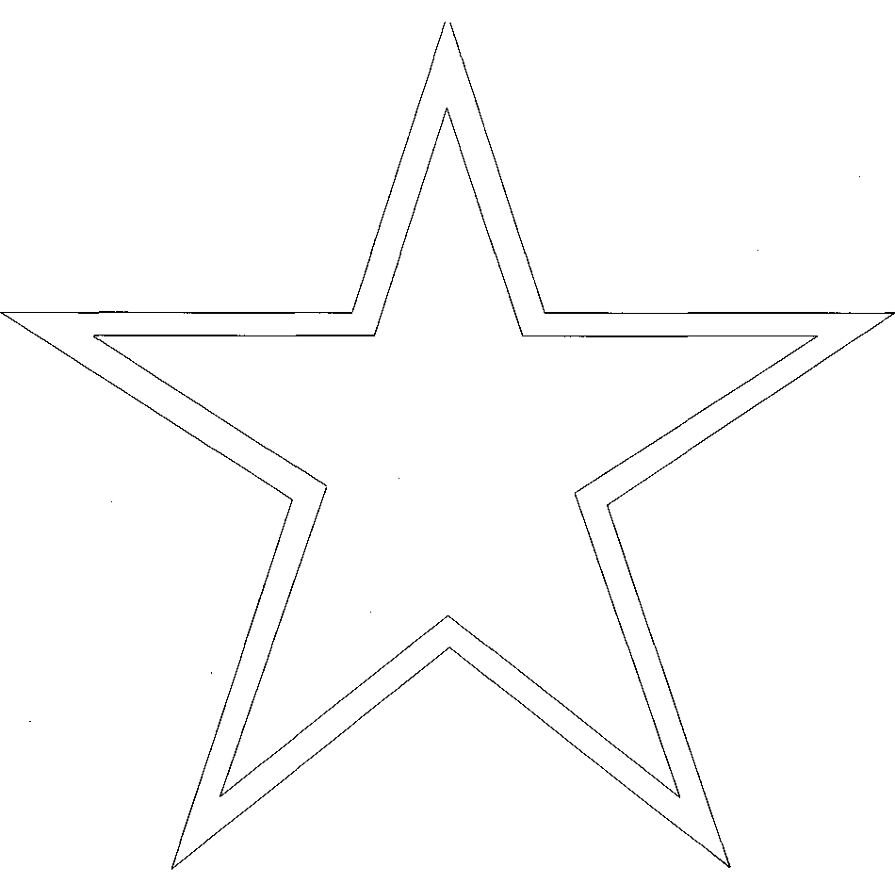
Смотря только на отражение звезды в зеркале, постарайтесть ее перерисовать на чистый лист бумаги за девяносто секунд!

Комментарий: (Прочтите после попытки выполнить упражнение)
Одно из наиболее серьёзных препятствий к овладению техникой Фоточтения состоит в том, что Вы уже знаете, как нужно читать. Многие люди уже позабыли процесс изучения чего-либо в первый раз. Данное упражнение воспроизводит такой способ познания.
Нас учили чётко фокусировать взгляд и читать внимательно, так как всё, что необходимо узнать, находится у нас перед глазами. Это всё равно, что настаивать на том, что для того, чтобы нарисовать звезду, нужно просто перерисовать её из отражения в зеркале. Если это единственная стратегия, то Вы заработаете "блокировку мозга" – будете повторять попытки снова и снова, не продвинувшись ни на один шаг к успеху.
Подумайте о том, как выглядит звезда. Вы знаете, что она начинается с точки на верхнем крыле. Как бы двигалась Ваша рука, рисуя первую линию? Вам придётся повторить это движение, несмотря на то, как выглядит изображение в зеркале. Единственный способ нарисовать звезду правильно – это поместить её изображение перед глазами – мысленно – и двигая рукой, рисовать картину, возникшую в воображении.
Зеркало расскажет Вам только две вещи. Оно позволит вернуться назад, независимо от того, сколько Вы успели нарисовать, и увидеть, где необходимо менять направление линии.
Когда Вы достигните места пересечения и потребуется изменить направление, представьте воображаемый рисунок и направление, в котором Вашей руке следует двигаться. Двигайтесь по первому ощущению и смотрите в зеркало только для того, чтобы убедиться, что находитесь между двумя линиями.
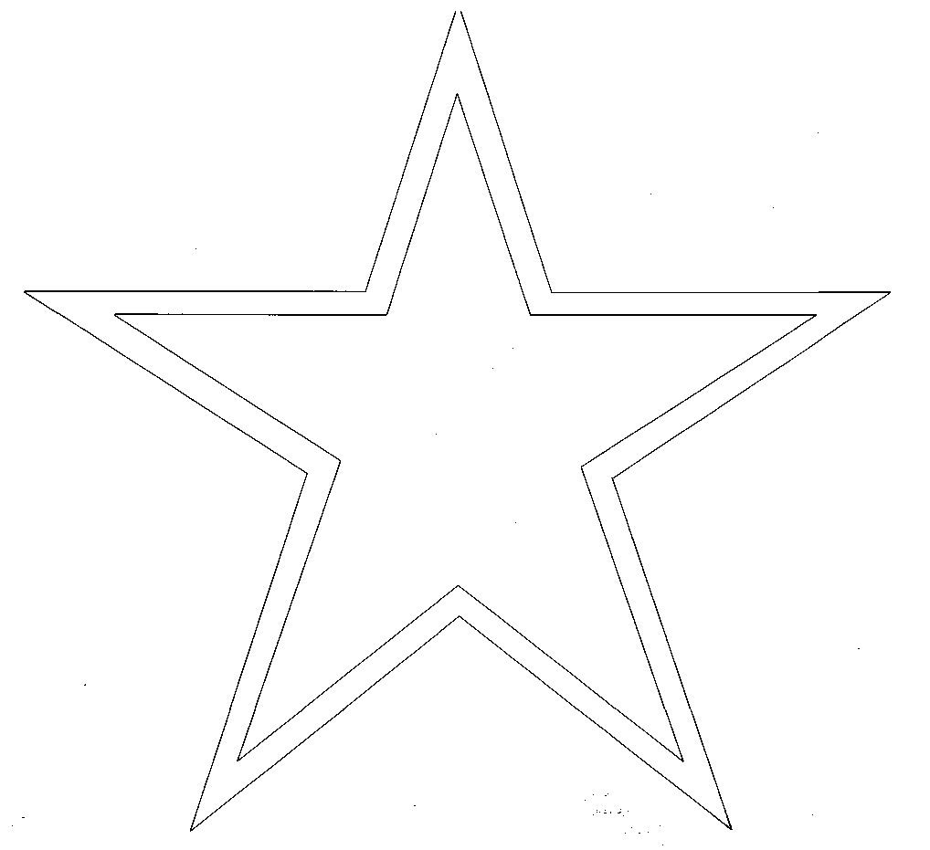
Такая же стратегия применяется и при чтении. Необходимо читать "из-за глаз". Мы должны полагаться на внутренние образы и ощущения, определяя, где необходимо изменить направление движения руки, и когда откорректировать мысленное изображение, чтобы оно соответствовало картинке на бумаге.
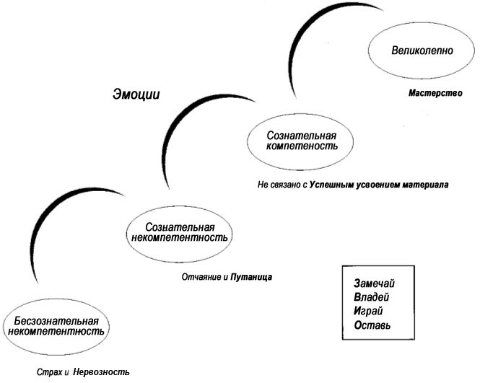
Процесс Обучения
На первом этапе, Подсознательной Некомпетентности, Вы понимаете, что появилась проблема. Что-то сломалось в жизни, но Вы не понимаете, что необходимо исправить или какие действия предпринять. На данной стадии нормально чувствовать страх, что-то похожее на нервозность от невозможности решить возникшую проблему.
Затем Вы понимаете, что производимые действия производят положительный эффект. На самом деле, Ваши действия – это и есть основной источник проблем. Вы узнали о новых техниках и даже испробовали некоторые из них, однако они кажутся непривычными. Теперь Вам известно место поломки, Вы знаете, что необходимо сделать, однако не способны это осуществить. Мы называем данный этап Сознательной Некомпетентностью.
Третий этап, Сознательная Компетентность, является своеобразным квантовым скачком. Новые техники превращаются в повседневные навыки, и Вы чувствуете, что с их помощью добиваетесь успешных результатов. Однако даже теперь, эти навыки не стали частью Вашей жизни. Вам всё ещё приходится напоминать себе использовать новые навыки.
Наконец, Вы переходите к этапу Великолепия. Вы управляете своими способностями и используете их автоматически. Данные техники становятся неотъемлемой частью Вашего нового качества жизни.
Этап 1: Подготовка
Для наиболее эффективного чтения Вы можете подготовить свой мозг, выполнив следующие две вещи: 1) установить чёткую цель 2) достичь идеального состояния мозга.
Постановка цели
Многократное прочтение материала для достижения 100%-го восприятия могло бы занять громадное количество времени. Плюс это было бы во многом неэффективно. Так как любое чтение призвано выполнять определённую задачу, то лучше всего начинать занятие с постановки цели. Вот несколько вопросов, которые могут помочь в постановке цели чтения.
- Что именно лично я хочу получить от этого материала?
- Насколько важен для меня этот текст; как он полезен, в конце концов?
Когда получены ответы на данные вопросы, конкретизируйте задачу:
3) Что конкретно мне нужно или я хочу запомнить: обзор проблемы полностью или какие-то конкретные детали?
Ещё один важный вопрос может оказаться полезным:
4) Сколько времени я готов потратить прямо сейчас на получение желаемой информации?
Устанавливайте цель при каждом чтении. Пусть настройка мозга и концентрация ментального фокуса войдёт в привычку. Постановка цели также усиливает Вашу способность управлять мозгом.
Несомненно, Вы обнаружите, что отказываетесь от прочтения ненужных текстов. Теперь Вы сможете избавиться от чувства вины оттого, что отложили в сторону ненужный материал. Напротив, можете начать повторять: "Я могу выполнить всё, на что запрограммировал свой мозг".
Идеальное состояние мозга
Идеальное состояние мозга для чтения и обучения – это расслабленная готовность. Оставаяь расслабленными и готовыми к действиям во время чтения, Вы с большей вероятностью достигните высокой скорости, беглости и с меньшей – станете отвлекаться. Вы будете больше информации воспринимать, запоминать и воспроизводить в памяти.
Техника мандарина
Быстрее и легче достичь состояния расслабленной готовности Вы сможете, используя Технику Мандарина. Дополнительная особенность данной техники состоит в том, что она позволяет автоматически направить внимание в нужное русло. Результат – мгновенное улучшение навыков чтения.
Исследования показывают, что и чтение и память, требуют внимания. На сознательном уровне Ваше внимание может воспринимать семь плюс-минус две единицы. Фиксируя внимание в определённой точке, Вы успешно направляете все оставшиеся его запасы на выполнение поставленной задачи.
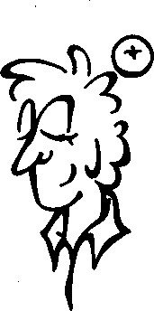
Также исследования показали, что, и точка концентрации внимания имеет важное значение. Например, во время езды за рулём автомобиля, лучшая точка – дорога впереди, а не окрестности по сторонам или бампер чужой машины. Для эффективного чтения идеальная точка фиксации внимания находится на макушке головы. Техника Мандарина помогает поместить точку внимания в нужное место и управлять ею во время чтения.
Инструкции:
- Представьте в руке мандарин. Почувствуйте его вес, цвет, поверхность и запах.
- Медленно закройте глаза и положите мандарин себе на макушку. Почувствуйте его.
- Представьте, как расширяется область зрения.
- Откройте глаза, сохраняя ощущение того, что на макушке лежит мандарин. Приступайте к чтению.
Экспериментируя с данной техникой, Вы будете поглощать текст с огромной скоростью. Ваша способность концентрироваться на информации возростёт. Чтение станет более свободным.
В первые несколько недель Вам придётся сознательно помещать мандарин на макушку. Вскоре это войдёт в привычку, поэтому когда Вы будете брать материал для чтения в руки, то станенте достигать идеального состояния автоматически.
Статья
Действия тела/мозга для достижения Внутренней Гармонии

Пауль Р. Шелли
Быть спокойным означает достичь удивительного состояния мозга и тела, когда они полностью свободны, мысли легки и безоблачны, а мускулы расслаблены. Из данной статьи Вы узнаете, как достичь такой внут-ренней гармонии всего за несколько минут.
Когда Вы пытаетесь контролиро-вать мозг и тело, всегда возникает одна мысль, которая далека от идеального спокойствия. Вы спо-собны "вынудить" идеальное спокой-ствие появиться в любое время. Вы сможете мгновенно выходить из стресса. Всё что для этого необ-ходимо – следовать нескольким простым тренировочным инструкции-ям. Единственное требование – немного практики. Однако Вы должны найти время, на управление телом и мозгом правильными способами, чтобы обеспечить по-явление чувства внутренней гармонии.
Итак, Вы встали на колёса. Поехали!
Пусть придёт спокойствие
Спокойствие – вопрос выбора. Когда мы перестанем сражаться и воевать с миром вокруг и внутри нас, наступит спокойствие. Мы воюем с собственными мыслями, эмоциями и физическим состоянием. Борьба может быть направлена на нас самих или людей, с которыми мы стал-киваемся ежедневно. Вот несколько способов провести быстрое сражение и выиграть войну.
Существует много способов, при помощи которых Ваше тело способно сражаться с повседневными труднос-тями. Возможно, Вы сжимаете че-люсть, чувствуя злость. Может, нака-пливаете напряжение в области шеи и плеч. Или судороги сводят желудок. Первый шаг – выяснить, что Вы делаете. Второй – сознательно при-нять решение ослабить напряжение.
Мозг учавствует в сражении, принимая формы мысленных образов. Склонны ли Вы воображать идее-альный исход из самой ужасной ситуации? Неприятные и негативные
ментальные образы перерастают в нехорошие эмоции и вызывают стрессовые реакции. Внимательно контролируйте свои мысли, так как они напрямую воздействуют на Ваши ощущения. Поймите, что единст-венный человек, способный изменить Ваши мысли – это Вы. Затем набери-тесь сил и измените мысли к лучшему, думайте о хорошем.
Эмоции – природные физиоло-гические процессы, возникающие вместе с появлением мыслей. Вы можете легко управлять эмоцио-нальным состоянием, изменив позу; например, сядьте прямо, наклоните голову, используйте мимику лица, измените походку и т.д. Управлять эмоциональным состоянием можно также, думая о светлых и позитивных вещах. У Вас есть выбор, только его нужно сделать.
Создание мысленного спокойствия
Для достижения внутреннего спо-койствия, просто расслабьте тело и дыхание. Затем, управляйте мыслями.
Спокойное тело – следствие уравновешенной работы мозга, однако мозг не достигнет такого состояния, пока неспокойно тело. Начните с принятия удобной позы. Затем расслабьте напряжённые части тела. Например, плавные движения шеей и плечами помогут избавиться от напряжения.
Ровное и стабильное дыхание быстро успокоет и тело и мозг. Делайте вдох и выдох одинаковыми по длине без пауз между ними. Дыхание станет ровным и стабильным.
Следующая задача – успокоить мозг. Начните с повышения внимания прямо здесь и сейчас. Тем самым Вы избавитесь от отвлекающих и неп-риятных мыслей. Любое беспо-койство о будущем или неприят-ностях прошлого оставит Ваше тело и мозг.
Другой способ управлять мозгом – контролировать внутренний голос –
особенно, если он взволнованный или властный. Попробуйте изменить его громкость. Сделайте его тише. Регулируйте тональность внутреннего голоса, пока он не станет приятным, тёплым и лелеящим. Вы можете заставить его говорить милые и хорошие слова – слова воодушевле-ния и самоутверждения. Некоторые даже ритмично повторяют успокаива-ющие слова или фразы.
Заключительный шаг – закрепить в уме воодушевляющие образы. На протяжении тысячелетий набожные люди, увлекающиеся медитацией, управляли мозгом, сохраняя в уме стабильные образы. Например, образ пламени свечи может быть исполь-зован для концентрации внимания и перевода мозга в стабильное состо-яние. Можно использовать виды природы, воспоминания отпуска, во-ображаемые комфортные места, со-боры, цветы, что-нибудь успока-ивающее, прекрасное и миролюбивое.
Как действовать, когда всё получилось
Переход в расслабленное состо-яние при помощи вышеописанных методов может по началу занимать от двадцати до тридцати минут. Однако, постоянно трениируясь, Вы сможете достигать его всего за несколько минут.
Если Вы попытаетесь растянуть данное спокойствие на длительный промежуток времени, можете обна-ружить, что мозг переключается на другие мысли. В конце концов, он привык к гонке, к полной загружен-ности на протяжении всего дня. Если вдруг остановитесь на двадцать минут, поддержит ли Вас мозг? Нет. Он будет продолжать то, к чему его приучали на протяжении 16 часов – мчаться вперёд!
Итак, где же решение проблемы? Как создавать ощущение спокойной жизни за три минуты? Используйте одну и ту же мысль для каждого мгновения. Заполните оставшийся день спокойными, безоблачными, позитивными образами и чувствами. Научитесь снимать напряжение. Нау-читесь управлять своими мыслями и эмоциями, когда они выходят из-под контроля. Вы обнаружите, что не столько способны создавать споко-йствие вокруг себя, сколько живёте в мире полном гармонии.

Этап 2: Предпросмотр
Предпросмотр является наиболее важным из улучшенных техник чтения, он позволяет получить максимальную отдачу. Предпросмотр даёт возможность оценить материал до его фактического прочтения. Освоив технику предпросмотра, вы навсегда похороните старый "послоговый" подход к чтению.
Как выполнять предпросмотр
Обзор
Тратьте на предпросмотр коротких статей или отчётов по тридцать секунд и до трёх минут на материалы подлинее. Читайте заголовки, текст, написанный жирным шрифтом, первый и последний абзацы основных отрывков.
Во время предпросмотра, осматривайте книгу пять-восемь минут. Взгляните на первую и последнюю обложки. Прочтите комментарии на первом и последнем разворотах, авторское предисловие, оглавление и предметный указатель. Просмотрите первую и последнюю страницы.
Тщательно исследуйте содержание. Обратите внимание на дату написания и другие подобные детали. Определите суть книги или основную мысль статьи.
Найдите слова-триггеры
Просматривайте страницы. Во время предпросмотра книги, осматривайте каждую двадцатую страницу. Обращайте внимание на ключевые слова, привлекающие Ваш взгляд. Замечайте высокоэмоциональные фразы или слова, которые покажутся важными. Выделите в общем 20 – 25 слов. Запишите их, если хотите.
Повторный обзор
Потратьте несколько минут на повторный обзор информации, отмеченной во время первого просмотра. Работая со списком слов-триггеров подумайте над их значениями. Спросите свой мозг о соотношении и значимости этих слов для читаемого материала.
Функция постпросмотра
Вместо предпросмотра Вы можете сделать постпросмотр материала после Фоточтения. Постпросмотр схож с предпросмотром, однако имеет дополнительную задачу – сформулировать вопросы. Выполните обзор текста, чтобы определить его структуру и понять основную мысль. Выпишите слова-триггеры. Наконец, исследуйте текст на наличие отрывков, в которые Вы бы хотели углубиться более подробно.
Во время постпросмотра, обнаруживая интересующие Вас отрывки, начинайте формулировать вопросы, на которые хотели бы получить ответы. Но не читайте текст пока, чтобы найти их. Используйте данное время на усиление любознательности и желания узнать больше. Это повысит мотивацию и заставит мозг создать нервные соединения. Работа с текстом, формулировка вопросов служит началом "апробации мозга".
Постпросмотр занимает от 5 до 15 минут. Будьте подвижны. Ваша цель – узнать как можно больше о тексте, для того, чтобы распланировать активацию. Уделяйте поспросмотру как можно больше времени (до 15 минут), если предпросмотр оказался коротким (1-2 минуты). Если предпросмотр занял много времени (5-8 минут), Вы получили достаточно информации о структуре и сути читаемого материала, чтобы посвятить постпросмотр формулировке вопросов. В таком случае, постпросмотр может занимать всего пять минут.

Статья

Происхождение Паралиминальных технологий

Пауль Р. Шелли
Паралиминальные занятия представляют собой обучающие аудио программы, они способ-ствуют значительному прорыву в развитии человека. Кассеты помо-гают преодолеть внутренние ба-рьеры и достичь поставленной цели при помощи новейших технологий в области обучения.
В данной статье рассказыва-ется о возникновении паралими-нальных техник и указывается направление действий для тех, кто пытается найти способ задейство-вать свои природные способности по максимуму.
Определение паралиминальности
"Пара" – латинский префикс, означающий "вне", "за преде-лами". "Лиминальный" происхо-дит от "лимен" или "порог" сознательной готовности. Букваль-но: "за пределами сознательной готовности".
Термин был разобран по слогам, чтобы не возникло путаницы с понятием "сублими-нальный", что означает "ниже предела". В психологической ли-тературе сублиминальной назы-вается информация, которая не может быть воспринята на соз-нательном уровне.
При помощи паралиминальной кассеты, человек способен расслы-шать различные сообщения, посту-пающие в каждое ухо. Однако невозможно при помощи сознатель-ного мышления обрабатывать оба сообщения одновременно дольше нескольких секунд. В результате возникает приятная сверхскоро-стная коммуникация между обоими полушариями мозга. Человек может выбирать, какое из сообщений прослушать, и а внимание будет время от времени переключаться. Следовательно, сознательный ра-зум слышит запись по-новому во время каждого занятия. Зато бесзознательное мышление восп-ринимает послание целостно.
Ускоренное обучение
Паралиминальная технология мо-жет с лёгкостью считаться одним из методов системы Суггестивно-Ускоренного Обучения и Препо-давания (СУОП). Данные техники представляют собой комбинацию упражнений по физиологической релаксации, умственной концентра-ции и принципам внушения. Они призваны укрепить эго человека и расширить его умственные спосо-бности. Материал для обучения представлен динамично и подкре-плён расслабляющей музыкой.
Одна из предпосылок ускорен-ного обучения базируется на том, что человек функционирует при помощи совместной работы соз-нательного и подсознательного мышления. Другая важная пред-посылка – внушение - является ключом к исползованию умствен-ных способностей, которые могут ускорить процесс обучения. Использование таких технологий, по мнению доктора Оуэна Кэски (1980), "позволяет человеку проще воспринимать информа-цию, так как эмоциональные барьеры, сопровождающие боль-шую часть процессов обучения, игнорируются полностью. В ре-зультате мы получаем больший процент усвоенного материала, который останется в разделе длительной памяти мозга".
При помощи техник ускорен-ного обучения, процесс образова-ния значительно ускоряется, ста-новится более приятным, повыша-ется процент увоения информа-ции, а самоутверждение обучаю-щегося возрастает.
Паралиминальные кассеты раз-работаны на основе теорий и методик ускоренного обучения. Данная коллекция уникальных техник обучения способствует тому, что обучающийся быстро преодолевает внутренние барье-ры и находит новые способы достижения поставленной цели.

НЛП
Второй принцип, заложенный в основе паралиминальной техно-логии – это Нйро-лингвисти-ческое программирование (НЛП). Известное также, как "структура внушения", НЛП представляет собой расширенный подход нес-кольких наук. Разработанное Джо-ном Гриндером и Ричардом Бэнд-лером, оно уходит корнями в лингвистику, неврологию и пси-хологию.
НЛП является моделью основ-ных процессов, происходящих в организме каждого человека, кото-рые применяются для кодирова-ния, передачи информации, управ-ления и модификации поведения.
Понятие "нейро" основано на том, что неврологические процесс-сы напрямую влияют на поведе-ние. "Лингвистическое" показыва-ет, что нервные процессы транс-формируются в модели посред-ством языка. "Программирова-ние" означает, каким образом настроена внутренняя система чувств на достижение определён-ных результатов. НЛП также известно как "Новая наука дости-жения цели".
В паралиминальных записях используются различные формы НЛП. Во-первых, созданы специи-фические лингвистические струк-туры для обеспечения идеального внушения. Во вторых, разрабо-таны специальные терапевтичес-кие техники для ускорения процесса обучения и перемен к лучшему. В-третьих, сообщения, представленные на кассетах, включают широкий набор темб-ров голоса, музыкальных фраз и тональных отметок, а также, подбор специфического набора сенсорных символов.
Взаимосвязь между СУОП и НЛП
Техники СУОП и НЛП пре-следуют одинаковые цели исполь-зования коммуникаций. Они стре-мятся ускорить процесс обучения человека. Оба метода в равной степени заботятся о послании и реципиенте, отдают предпочтение процессу, а не содержанию. Тера-певтическое и образовательное вну-шение являются основными принци-пами обеих моделей.
Паралиминальные кассеты объединяют в себе обе техноло-гии, наряду со сложными цифро-выми эффектами аудиовоображе-ния и техниками воспроизведения.
Следующие пункты содержат подробную информацию о том, как паралиминальные аудиоку-рсы используют технологии ускоренного обучения.
Десять принципов ускоренного обучения
В начале 20-го столетия про-фессор Уильям Джеймс заявил, что лишь очень маленькое количество людей используют природные способности по-максимуму. "Как правило", - писал он, - "мужчины обычно используют лишь ничто-жную долю силы, которой облада-ют на самом деле и которую они могли бы применять в соотве-тствующих условиях".
Немногим позже была произ-ведена попытка подтверждения догадки доктора Джеймса в области человеческой памяти и обучения. В 1960 году доктор Георгий Лозанов, болгарский психиатор, разработал новый спо-соб ускорить обучение и исполь-зовать сверхспособности мозга. Он применил элементы техник внушения и релаксации на учеб-ной аудитории и назвал свой метод "суггестопедией". Так было положено начало науке об уско-ренном обучении.
Паралиминальные кассеты включают данный подход, использ-уя десять взаимозависимых принци-пов ускоренного обучения, сформу-лированных доктором Оуэном Кэски:
1) "Комфортное, привлека-тельное занятие повышает усвое-ние и запоминание материала". Данный принцип используется в паралиминальных записях в виде поощряющих установок на созда-ние подходящегей обстановки для занятия".
- "В расслабленном состоянии (физически и мысленно) повыша-ется усвоение и запоминание материала". Паралиминальные кассеты содержат необходимые установки, способствующие дос-тижению необходимого состоя-ния.
- "Ввод данных одновременно в оба полушария мозга (целостное обучение) улучшает усвоение нового материала". Паралими-нальные кассеты записаны в системе 3–D-стерео, и подача сообщения производится по разным каналам в каждое ухо.

- "Одновременное примене-ние сознательного и бессозна-тельного обучения (двухплоско-стное) делает процесс обучения проще и продуктивнее". Парали-минальные записи содержат структурированные, косвенные суггестивные послания, доставля-емые в область сознательного внушения, призванные вовлечь в процесс подсознание.
"Структуризированная методо-логия (компоненты и последо-вательность) помогает преодолеть антисуггестивные барьеры, оттор-гающие или замедляющие обуче-ние". Паралиминальные кассеты содержат пошаговые инструкции, сопровождающие обучающегося на протяжении всего процесса обучения".
- "Методологическая струк-туризация дидактичесих, психо-логических и творческих элемен-тов ускоряет процесс обучения и повышает степень усвоения ин-формации". Паралиминальные за-писи содержат специальные зап-росы к слушателю. Помимо этого, для создания уникальной интим-ной обстановки используются правильные психологические принципы, наряду с 3D спец-эффектами, звуками окружающей среды и оригинальной ритмичной музыкой.
- "Улучшение психологичес-ких условий способствует улуч-шению концентрации, в то время как музыка на фоне расслабляет, приводя к повышению запомина-емости и улучшению длительной памяти". Особое внимание на паралиминальных занятиях уди-ляется посланиям, усиляющим самоутверждение. Музыка напи-сана специально для того, чтобы добиться оптимальной сосредото-ченности.

- "Запоминаемость возраста-ет, если информация рассмат-ривается как надёжная, взятая из авторитетного источника". Вся литература, представленная на паралиминальных кассетах, пуб-ликуется Центром Стратегий Обучения. В ней используются рекомендации клиентов и подт-верждения законности всех осно-вополагающих техник. Так же прилагаются академические и профессиональные доверительные сертификаты разработчика кассет - Пола Шила.
- "Позитивная и поощряю-щая атмосфера во время занятия приводит к ускорению процесса обучения и улучшению усвоения информации". Паралиминальные кассеты были внимательно сос-тавлены, учтены малейшие дета-ли, чтобы добиться положитель-ных формулировок фраз и целей.
- "Успешное обучение повы-шает самооценку и способствует личностному росту и усилению самоуверенности". Прогресс в обу-чении обеспечен при каждом новом прослушивании.
Применение данных десяти принципов строго обязательно, и требует повсеместного сдвига в образовательной философии для многих педагогов. Как показано выше, Паралиминальная аудио-методика полностью соответ-ствует принципам, установлен-ным учёными. Паралиминальная технология, как методика уско-ренного обучения, является выс-шей техникой человеческого обу-чения и приводит к удивительным результатам.
Заключение
Сведения из литературы о человеческом развитии, обучении и терапевтических изменениях указы-вают на новый этап персонального и профессионального роста. Благо-даря исследовательским попыткам, производившимся на всех фронтах на протяжении десятилетий, дости-гаются новые перспективы, ещё несколько лет назад казавшиеся невыполнимыми.
"Только теперь мы достигли порога знания о способностях человека" Доктор Джером Брунер, Гарвардский университет.
Инноваторы в области обуче-ния и человеческого развития просто необходимы. Основная задача – разработать совместимые с работой мозга методы обучения, которые были бы эффективны, удобны в использовании и при-водили к желаемым результатам. Корпорция Стратегий Обучения представляет Вам один из таких методов – паралиминальные тех-нологии аудио обучения.
Когда кто-либо сталкивается с необходимостью обучения, как это случается с покупателями паралиминальных записей, он начинает процесс, используя подход разделённых полушарий мозга. Развитие целостного мыш-ления является жизненно необхо-димым, так как в этом случае обучающийся получает доступ ко всем своим природным способ-ностям. Паралиминальные кассеты – единственный коммерческий продукт, способный полностью осуществить это.
Паралиминальные технологии включают в себя новые теории и принципы обучения, разработан-ные за последнее десятилетие, и призванные развить человеческие способности. Понимание такого великолепного механизма обуче-ния открывает дверь к нашему огромному потенциалу. Какие новые возможности Вы бы хотели обнаружить?
"Возможности мозга челове-ческих существ буквально гении-альны". Доктор Барбара Браун, психолог, разработчик техники "биообратной перемотки".
Чтобы получить полную версию данной публикации, обращайтесь в Центр Стратегий Обучения с запросом на бесплатную копию статьи "Происхождение паралиминальных технологий".

Статья
Искусство чтения на полную мощность

Как стать активным и требовательным читателем
Существует несколько ключе-вых способов трансформации вашего привычного способа чтения в эффективный инст-румент управления огромными потоками информации. В курсе по Фоточтению представлено нес-колько таких способов чтения при полном задействии возможностей мозга. Сначала, во время Фото-чтения с громадной скоростью происходит стимуляция правого полушария головного мозга и развивается способность гибкого варьирования скорости в зави-симости от типа информации.
Затем мы переключаемся на левое полушарие, разрабатывая сложные аналитические страте-гии. В результате большинство принципов Фоточтения приме-няется в повседневной жизни, для многих сложнейших текстов.
Чтение подобных документов начинается с просмотра стиля написания автора в зависимости от поставленной цели. Затем, про-исходит разделение способностей на два типа: целостное прочтение (включая синтоптическое чтение) и аналитическое. Заканчивается процесс с вопроса, как стать более активным и требовательным читателем во всех случаях жизни.
Различные способы чтения
Говоря о чтении, мы бы хотели сделать чёткое разграничение между двумя различными его способами, в основе которых лежат противоположные цели. Один способ мы используем при изучении газет, журналов или других текстов, основанных на наших навыках и талантах и легко понимаемых. Подобный способ чтения может обогатить наш информационный запас и подтол-кнуть к великим открытиям. Такой метод называется "целостным чтением". Его целью является достижение скорости и эффектив-ности.
Другой способ чтения заклюю-чается в прочтении материала, который человек не очень хорошо понимает. Автор текста строит повествование таким образом, что уровень понимания читающего повышается. Такой способ чтения позволяет понять лучше, а не просто запомнить больше инфор-мации такой же сложности. Данный способ мы называем "аналитическим чтениием". Его целью является достижение понимания книги, при условии, что у читателя имеется неограни-ченный запас времени.
Чего хотите Вы?
Одно из различий двух способов чтения – это результат. Хотите Вы стать лучше информированными, сделать открытие или стать более просвещёнными? Определите жела-емый результат. Быть информи-рованным означает просто узнать о чём-либо подробнее. Сделать отк-рытие – получить синтезирован-ную информацию, перекликающу-юся с данными, полученными ранее, и использовать её необыч-ным способом. Стать просвещён-ным - знать всё обо всём: что представляет из себя какое-либо явление, как оно соотносится с другими фактами, каковы сходства и различия и так далее.
Если Вы запоминаете, о чём говорил автор, то получили определённые знания во время чтения. Если его повествование правдиво, то Вы даже узнали что-то о происходящем в мире. Но независимо от того, узнали ли Вы что-либо о книге или о мире, Вы не усвоили ничего, кроме ин-формации, если просто трени-ровали память.
Открытие переносит Вас на другой уровень. Когда Вы зат-рагиваете информацию, содержа-щуюся в отделе подсознательной памяти, то получаете иное вос-приятие. В данном случае Вы с большей вероятностью будете смотреть на проблему с разных сторон, а значит, говорить и узнавать о явлении максимально правдивую информацию. Однако в основе открытия лежит глубокая просвещённость.
Достигнуть просвещённости можно лишь тогда, когда помимо понимания мысли автора, Вы осознаёте, что он подразумевает и почему. Быть информированным и делать открытия – основные условия просвещённости. Но не стремитесь сразу к наивысшему результату. Курс "Фоточтение как система целостного мышления" вместе с аналитическим чтением поможет сделать завершающий шаг на пути к просвещённости.
Ваши истинные способности
Многие из нас учились читать, задействуя только левое полу-шарие мозга и используя самые элементарные способы. При ис-пользовании курса "Фоточтение как система целостного мышле-ния" происходит активация пра-вого полушария, которое взаимо-действует с левым, обеспечивая целостное чтение. Следующий шаг – эффективно использовать аналитические способности мозга, чтобы добиться лучшего воспри-ятия и усвоения информации.
Только при целостном чтении и применении аналитических стра-тегий, можно добиться мак-симальных результатов от чтения, находящихся за пределами челове-ческого понимания. Это страсть к наблюдениям, легко доступная память, воображение и интеллект вместе с анализированием и мышлением.

Фоточтение как система целостного мышления
Используя курс "Фоточтение как система целостного мышления", у Вас всегда будет достаточно времени. Читатель определяет количество времени, необходимое на прочтение материала, например, 400 страниц в час. Используя такой способ чтения, мы стремимся охватить как можно больше стра-ниц книги за сравнительно корот- кое время, причём всегда этого времени оказывается недостаточно, чтобы усвоить всё желаемое.
Система целостного мышле-ния состоит из пяти этапов: подготовки, Фоточтения, актива-ции и скорочтения. Процесс целостного чтения всегда плавный и приятный, но при этом он не является несерьёзным или непол-ноценным. Он максимально систе-матизирован, высокоактивен и целенаправлен.
Сценарий
Представим, что перед Вами лежит книга, и Вы не знаете, хотите её прочесть или нет. Вы подозреваете, что в ней содер-жится и информация, и открытие, которые были бы весьма ценными. Давайте предположим, что, как и всегда, у Вас в запасе лишь ог-раниченное количество времени.
Вы выполняете первые четыре этапа Фоточтения: подготовку, предпросмотр, Фоточтение и активацию с использованием суперчтения и погружения. Ваша главная задача – узнать из данной книги столько информации, ско-лько в буквальном смысле поме-стится в памяти. Вам придётся оценить значение книги – что она может предложить лично Вам. Вы почувствуете на эмоциональном уровне влияние данной книги, если позволите себе это. И пой-мёте, нужно ли выполнять скоро-чтение – пятый этап курса "Фото-чтение как система целостного мышления".
Шаг первый: Подготовка
Эффективное чтение начина-ется с подготовки, которая предполагает постановку чёткой цели и достижение идеального состояния мозга. На данном этапе Вы сознательно формулируете желаемй результат. Цель действует на подсознание как радар, позволяя выполнять искомый результат.
Затем Вы достигаете состояния расслабленной готовности. Вас не тревожат скука и беспокойство. Вы установили фиксированную точку внимания, что помогает мозгу полностью сфокусироваться на поставленной задаче.
Этап второй: Предпросмотр
Цель второго этапа, предп-ростмотра, - поверхностно обсле-довать книгу, узнать всё, о чём может рассказать обложка. На данном уровне главный вопрос: "О чём данная книга?" Или "Какова структура книги?" Или "О чём её разделы?" После предпросмора Вы получите пер-вое представление о книге.
В завершении, Вы узнаете об основновной мысли автора и о том, что за книгу он написал. Вы можете обнаружить, что инфор-мации, полученной во время предпросмотра, оазалось достаточ-но на данный момент, а, может, и вообще.
Этапы предпросмотра:
1) Прочтите рекламные отзы-вы издателя на суперобложке.
Авторы обычно не склонны суммировать ключевые коцепции книги. Если отзыв – не что иное, как обыкновенная реклама, то и она скажет Вам многое о качестве книги.
2) Просмотрите заголовок и предисловие.
И то и другое читайте очень быстро. Законспектируйте подза-головки или иные слова, отно-сящиеся к главной мысли книги, или особые комментарии автора. Вы получите хорошее представ-ление о тематике книги и её классе.
3) Изучите оглавление.
Получите представление о структуре книги. Используйте его как дорожный атлас. Многие авторы тратят огромное количе-ство времени на составление оглавления. Изучите его, чтобы ознакомиться с трудом автора.
4) Изучите предметный указа-тель.
Сделайте быструю оценку списка тем, библиографических источников и авторов, на которых ссылается писатель. Если на глаза попадается термин, кажущийся совершенно непонятным, просмот-рите хотябы несколько предло-жений, в которых говорится о нём. Эти предложения могут содержать суть книги – её основную мысль – или позицию, противоположную авторской.
5) Найдите слова-триггеры.
Просматривайте каждую двад-цатую страницу книги и обращайте внимание на слова, останавлива-ющие взгляд. Выпишите как минимум 20 – 25 триггеров для каждой книги.
Этап третий: Фоточтение
Этап Фоточтения подразделяя-ется на две части. Он начинается с переформулировки поставленной цели и достижения наиболее расслабленного и работоспособно-го состояния тела и разума, на-зываемого состоянием ускоренно-го обучения.
Затем Вы регулируете поле зрения в состоянии фотофокуса. Вы смягчаете взгляд таким образом, что периферическое зрение расширяет-ся, и вся книга полностью попадает в область зрения. Это открывает физический и ментальный канал, с помощью которого подсознательное мышление направляет поступающ-ие визуальные символы прямо в мозг.
Контролируя стабильность своего состояния, дыша равно-мерно и переворачивая страницы в постоянном ритме, Вы добьётесь того, что просмотр каждой стра-ницы приведёт к мгновенной нервной отдаче. Мозг – неспособ-ный к критическому логическому мыслительному процессу на соз-нательном уровне – поглощает весь текст за несколько минут.
Этап четвёртый: Активация
На этапе активации проис-ходит рестимуляция мозга в соответствии с поставленной це-лью. Начните с апробации мозга при помощи постановки вопросов, сохраняя чувство любопытства и открытости. Это заставит подсоз-нание найти наилучшие пути к достижению поставленной цели.
В рамках Курса персонального обучения мы говорим о способах активации материала путём рабо-ты с книгой и техниками су-перчтения. В нижеследующих пунктах предложены дополните-льные способы работы с текстом, которые могут оказаться полезны:
1) Просмотрите главы, кото-рые кажутся Вам значимыми. Они должны соответствовать требова-ниям:
Содержать резюмирующие заключения в начале или конце. Выполните углубление и чтение этих страниц.
2) Переворачивайте страницы, выполняя углубление время от времени, читая один-два параг-рафа, иногда несколько страниц. Не делайте следующего:
Не читайте книгу, водя паль-цем по странице в поисках ос-новной мысли текста, распоз-навая главную идею книги. Про-чтите всего две-три последние страницы, или, если это заклю-чение, несколько последних стра-ниц основной части книги. На них большинство авторов подводит итог своим рассуждениям.
Во время активации жизненно важно использовать не только два способа мышления – логическое и лингвистическое, описанных в книге доктора Ховарда "Теории дополнительных типов мышле-ния" [Dr. Howard Gardner "Theory of Multiple Intelligences"]. Для эффективной активации, необхо-димо использовать как минимум три типа мышления из семи. Это обеспечит целостное мышление, а не просто использование только аналитических функций левого полушария, чему Вас учили в школе.
Этап пятый: Скорочтение
К настоящему моменту Вы уже тщательно исследовали книгу методом целостного мышления. Вы понимаете, что хорошо бы потратить на неё ещё некоторое количество времени и сил. Следующим этапом Фоточтения является поверхностное прочте-ние книги.
Во время скорочтения можно варьировать скорость чтения. Каж-дая книга содержит материал, который может быть и должен читаться быстро, и более сложную информацию, требующую более медленного прочтения. Средняя корость чтения будет превышать обычную в два-три раза, а иногда Вы будете читать со скоростью 3000 - 5000 слов в минуту (5-15 секунд на страницу).
Слишком часто приходится читать что-либо, не заслуживающее времени. Если не прочесть это быстро, можно потерять время, од-нако разные типы текстов должны читаться с различной скоростью. Изменяйте её в зависимости от вида и сложности материала. В идеале нужно обладать разными скоростями и уметь применять их в подходящем месте.
Большинство людей ожидает слишком многого от первого про-чтения сложной книги. Независимо от того, насколько трудной она покажется, знайте, что нет ни одной книги, предназначенной для среднестатистического Чита-теля, которая, при должном про-чтении, могла бы завести в тупик.
Беря в руки сложную книгу в первый раз, выполните скоро-чтение, без единой остановки на прочтение непонятных моментов. Уделяйте внимание тому, что Вы можете понять и не останавли-вайтесь на том, что не способны осознать мгновенно.
Продолжайте чтение без оста-новок в местах, трудных для понимания, и скоро Вы дойдёте до вещей полностью понятных. Сконцентрируйтесь на них. Про-должайте. Скорочитайте книгу, пропуская параграфы, сноски, комментарии и ссылки. Если вдруг остановитесь на одном из таких подводных камней, Вы пропали. Текучесть, острота и любопытство помогут сохранить увлечённость и любопытство.
Даже если уровень понимания остаётся ниже семидесяти про-центов, Вы сможете повысить его, вернувшись к пропущенному.
Большинство из нас учили фокусироваться на непонятном. Нам говорили, что нужно открыть словарь, полистать книгу или энциклопедию, на которую ссы-лается автор, прочесть сноски, комментарии и другие вторичные источники. Но если выполнять все эти вещи, они только ипортят чтение окончательно, вместо того, чтобы помочь. Помните, курс "Фоточтение как система целост-ного мышления" основан на скорости и эффективности. Пришло время узнать о дополнительных аналитических стратегиях, инфор-мацию о которых Вы найдёте в следующем разделе.
Целостное синтоп-тическое чтение
Только хорошо начитанный человек понимает тему со всех сторон, широко её воспринимает и делает собственные выводы. Как говорил Шекспир: "Принимай лю-бое осуждение, но оставляй время для суда... Самое главное – узнать истину самостоятельно".
Синтоптическое чтение гаран-тирует, что все Ваши идеи, мысли и мнения, будут базироваться на собственном понимании проблемы. Анализируя идеи разных авторов не нужно выбирать только одну из них, кажущуюся наиболее верной. Истина заключается в перспек-тивности, мудрости и знании.
Определение
Синтоптическое чтение предпо-лагает прочтение одной или нес-кольких кних на одну тему. Син-топтическое чтение позволяет сде-лать среднее заключение между точками зрения разных авторов, лучше понять изучаемый вопрос.
Истоки синтоптического чте-ния лежат в книге Мортимера Эдлера "Как прочесть книгу" [Mortimer Adler "How to Read a Book"]. Эдлер рассматривал мыс-лительные способности, испо-льзуемые при синтоптическом чтении как то, к чему стремится хорошо начитанный читатель.
Когда в 1940 году Эдлер писал свою книгу, он упустил подход "целостного мышления", который включает Фоточтение, составле-ние карт памяти и теорию о дополнительных способах мыш-ления. Если Вы добавите к синтоптическому чтению Фото-чтение, получите возможность обрабатывать и синтезировать информацию со скоростью, нам-ного быстрее той, которую принято считать нормальной.
Помимо способности обра-батывать информацию с высокой скоростью, синтоптическое чте-ние также даёт возможность генерировать оригинальные идеи. Представьте: отобрав лишь самое важное из коцепций разных авторов, Вы можете разаработать уникальную идею.
Выпускники курсов по Фото-чтению утверждают, что при ис-пользовании синтоптического чте-ния, нечто потрясающее проис-ходит в организме, появляется некая интеллектуальная сила. В резуль-тате, у них появляется новая страсть к обучению, обеспечивающая дол-гую приятную дружбу с книгами.
Парадокс
"Пока Вы не определитесь с книгой для чтения, Вы не сможете применить метод синтоптического чтения, но до тех пор, пока не научитесь синтоптическому чте-нию, не сможете понять, какие книги хотите читать" – говорил Эдлер.
Первое требование – это нали-чие более одной книги по изу-чаемому вопросу, а второе – чёткое представление о том, какие именно книги стоит читать. Данное требо-вание может оказаться трудновы-полнимо.
Например, предположим, Вы бы хотели понять значение различных видов проявления любви. При помощи синтоптического чтения Вы можете узнать о природе этого чувства. Сохраняется ли любовь между мужчиной и женщиной такой же, как во время свадьбы, когда они разводятся? Как устроена любовь детей к животным? Или любовь родителей к своим детям? Вопросы могут продолжаться бесконечно.
Для того, чтобы выбрать один из данных вопросов, возможно, при-дётся переработать не одну стопку книг. А затем, даже если Вы перечитали огромное количество литературы, Вы можете понять, что ни один из источников не имеет ничего общего, с тем, что Вы бы хотели изучить на самом деле.
В этом и состоит парадокс: Вы не узнаете, за что взяться, пока не возьмётесь за дело.
Начните с синтоптического чтения
1)Установите цель:
Первый этап синтоптического чтения – формулировка целевой установки, которая включает в себя нечто важное лино для Вас. По мере выполнения всех этапов синтоптического чтения, можно понять к чему-то более значи-мому.
Целеустремлённость провоци-рует действия. Активность – главное условие хорошего чтения. При повышении активности, возрастает эффективность. Поста-новка чёткой цели служит залогом эффективного чтения. Произнося целевую установку, придайте ей большую значимость при помощи слов: "...чтобы, я мог..."
Например, Ваша цель – обучиться различным техникам игры в гольф. Какая целевая установка кажется наиболее под-хоящей? "Я хочу узнать больше о гольфе" или "Хочу овладеть при-ёмами игры в гольф, чтобы я смог выиграть чемпионат лиги".
Почему вторая установка бо-лее эмоциональна? Потому что эта цель имеет прямое отношение к Вашей жизни.
2) Создайте библиографиче-ский список:
Выполните небольшой предп-росмотр книг, чтобы определить, соответствует ли их содержание поставленной цели.
3) Фоточитайте все книги как минимум за 24 часа до начала активации:
Выполните Фоточтение всех выбранных книг, чтобы заложить основу для более простого синтеза желаемой информации.
Мозгу требуется инкубацион-ный период на создание нервных каналов. Фоточтение за 24 часа до активации может изменить Ваши способности читать с высокой скоростью. Во время сна мозг находит каналы сортировки инфор-мации, полученной в течение дня.
Если не получилось подго-товить мозг подходящим образом, Вы почувствуете способнсть усваивать прочитанное значитель-но медленнее. Испытайте это на себе. Примените синтоптическое чтение без Фоточтения и опре-делите, есть ли разница в возмо-жности совершать интуитивный прорыв.
Этапы синтоптического чтения. Активация
4) Составьте огромную карту памяти:
Вам понадобится большой лист бумаги, книги и несколько цветных фломастеров. На про-тяжении процесса синтоптиче-ского чтения, Вы можете об-наружить, что полезно делать заметки в виде карты памяти, чтобы раскрыть краткосрочную память.
Поместите книги перед собой. В центре листа в небольшом кружке запишите целевую уста-новку. Оставьте в кружке место, чтобы можно было производить корректировку установки.
5) Отыщите необходимые отрывки текста:
Выполните суперчтение и пог-ружение, чтобы найти в каждой из книг два или более отрывка, которые соответствовали бы пос-тавленной цели.
На данном этапе Ваша целевая установка обладает верховной властью над задачами, которые ставят авторы книг. Причина этого – выявить скрытые фразы, который также могут оказаться полезными.
Сдерживайте желание углу-биться в детали во время чтения на данном этапе. Вы рискуете быть вовлечённым в точку зрения одного автора и отдалиться от синтоптического чтения. Очень важна сдержанность. Необходимо выполнять лёгкое углубление во время чтения книг и пресекать чтение.
Вы найдёте материал, который послужит в дальнейшем для по-нимания каждой из книг.
Опасайтесь чтения старым, привычным методом, так как в этом случае, Вы уже не выпол-няете синтоптическое чтение. Продолжайте испытывать свой мозг, так как он может оказаться неспособным ответить на Ваши дальнейшие запросы.
Вы дополните целевую уста-новку, когда сложности избран-ной темы станут немного яснее.
6) Подведите итог собственными словами:
Если вы посмотрите на свою карту памяти, то обнаружите в ней много важных понятий. Кратко подытожьте своё мнение о рас-сматриваемом вопросе.
Это помогает создать нейт-ральную терминологию, исключа-ющую жаргонные слова. Авторы могут изъясняться по-разному, описывая одну и ту же идею, а Ваша задача – создать соб-ственную, нейтральную термино-логию. Запишите свои слова по краям карты памяти.
7) Определите темы:
Исследуйте книги и карту памяти на предмет сходств и различий между точками зрения авторов. Вы найдёте вопросы, которые каждый из них рас-сматривает в своей работе – темы. Гораздо проще начать задавать вопросы самому, нежели находить ответы "экспертов", поэтому про-должайте работать с книгами и картой памяти.
Основная выгода от опреде-ления тем состоит в том, что Вы начинаете легче управлять мозгом во время исследования. Исчезают шансы появления предубеждён-ности, что может помешать обращать внимание на вопросы, которые автор считает важными. В результате Вы лучше поймёте исследуемую тему.
Может получиться так, что Ваши собственные вопросы ока-жутся нерассмотренными ни од-ним из авторов. Включите собст-венную гениальность, креатив-ность и привнесите в мир нечто новое.

8) Найти точки расхождения мнений:
На следующем этапе необ-ходимо исследовать различия в точках зрения авторов. Эти различия являются расхождении-ями мнений.
Переходите быстро от одной книги к другой, определяя клю-чевые моменты каждой точки расхождения мнений. Если Вы представите себя в одной ком-нате с авторами читаемых книг, ведите себя как репортёр -расследователь и попросите каждого автора просветить Вас по каждому вопросу с их собственной точки зрения.
Записывайте ключевые Моме-нты в карту памяти. Как только найдёте ответ в одной книге, оставьте её и переходите к следующей.
Если мнения всех авторов схожи и соержат полные схожие ответы на каждый поставле-нный вопрос, происходит одна из следующих вещей: или у Вас недостаточно вопросов, или необходимо поискать дополни-тельные книги.
9) Сформулируйте собственную точку зрения:
Анализируя точки расхожде-ния мнений, можно сформи-ровать собственное понимание истины. Синтоптическое чтение помогает рассмотреть все мне-ния, и в то же время, не при-нимать ни одно из них.
Попытайтесь обобщить точки зрения авторов. Исключите ком-ментарии, которые могут оказа-ться пагубными, и убедитесь в отсутствии любого преувеличе-ния или недооценки. Только Вы можете определить полноту аргументации.
После того, как собрано достаточное количество инфор-мации, сформулируйте собст-венную позицию, основанную на результатах исследования.
10) Используйте:
Используйте изученное с выгодой для себя. Многие бизнесмены и студенты дости-гают желаемого по завершении предыдущего этапа. Прочтя методом синтоптического чтения три – пять книг, может оказаться, что одна из них требует дальнейшего изучения. Исполь-зуйте этапы курса "Фоточтение как система целостного мыш-ления" – особенно скорочтение – для достижения поставленной цели.
Если необходимо написать работу по результатам иссле-дования, будьте внимательны в выборе аргументов своей позиции, и всегда сопровож-дайте идеи других авторов цитатами.
Аналитическое чтение
Аналитическое чтение намного сложнее и ситематизсрованнее, чем Фоточтение – менее инту-итивно, но более требовательно. Это тщательное, полноценное чтение – наиболее аккуратное чтение из всех возможных. Если Фоточтение – наилучший способ чтения за ограниченный проме-жуток времени, то аналитическое чтение – наилучший способ чтения за неограниченный проме-жуток времени.
Всегда активные читатели, использующие метод аналити-ческого чтения должны зада-вать много правильно сформу-лированных вопросов по поводу прочитанного материала, кото-рые совсем необязательны, если целью является простое полу-чение информации или развле-чение. Аналитическое чтение предназанчено главным обра-зом для того, чтобы перевести мозг на следующий уровень интеллектуального понимания. Такое понимание практически невозможно, если у Вас нет хотябы малейшей способности к критическому мышлению и аналитическому чтению.
Существует две стратегии аналитического чтения. На первом этапе происходит иссле-дование тематики книги, её сущности и цели автора. На втором исследуется то, о чём говорится в книге, раскрывается послание автора.
Этап первый: Анализ структуры
Правило 1: Вы должны знать о типе читаемой книги. Вы должны определить это как можно раньше, желательно ещё до начала чтения.
Правило 2: Сформулируйте всю тематику книги в одном предложении или наиболее кратком описании.
Правило 3: Выявите наибо-лее важные части книги, оп-ределите их структуру, взаимо-связь друг с другом и книгой в целом.
Правило 4: Определите проб-лемы, рассматриваемые автором.
Выполнить первый этап Вам поможет курс "Фоточтение как система целостного мышле-ния".
Этап второй: Анализ содержания
Правило 5: Найдите важные слова и с их помощью найдите общий язык с автором.
Правило 6: Выделите наибо-лее важные предложения в книге и определите их смысл.
Правило 7: Найдите или составьте основные аргументы, представленные в книге, собрав воедино все предложения. Основные аргументы отложите в памяти.
Правило 8: Найдите ре-шения проблем, предлагаемые авторами.
Заключительные заметки активного чтения
Независимо от типа читаемого материала, чем активнее Вы будете действовать, тем более беглым станет чтение, тем эффективнее окажутся действия на пути к достижению конк-ретной цели. Люди, читающие бегло, сохраняют высокую сте-пень сфокусированости, читая целенаправленно и задавая вопросы автору.
Ментальная фокусировка, или концентрация, является основ-ным условием активного чтения. Это не столько результат жёской дисциплины, сколько навык. Он состоит в том, что читать необходимо с чётко постав-ленной целью. Для большинства из нас цель чтения – это получить эмоциональную, духо-вную и интеллектуальную вы-году. Ваша цель чтения может состоять в приобретении инфор-мации, в повышении способ-ности анализировать идеи, обо-гатиться духовно или просто расслабиться и отдохнуть.
Поймите, что целенаправле-нно выбранный материал для чтения принесёт Вам выгоду. Поймите, что для Вас важно, чтобы текст содержал искомую информацию. Только после этого мозг способен сконцен-трироваться полностью.
Активные читатели управля-ют ментальной фокусировкой при помощи вопросов – воп-росов, на которые они должны получить ответы во время чтения. По мнению Эдлера, вот четыре основных вопроса, ко-торые читатель должен задать автору:
1) О чём эта книга?
Определите основную мысль книги, как автор развивает её, как подразделяет на подпукты.
2) О чём рассказано под-робно, и как это сделано?
Выявите основные идеи, утверждения и аргументы, от-ражающие основное послание автора.
3) Правдива ли книга в целом или отдельными частями?
Определив однажды, о чём говорится в тексте, Вы можете составить мнение, правда это или нет. Создайте собственную точку зрения. Знать только мнение автора не достаточно.
4) Что самое важное?
Если книга даёт Вам ин-формацию, задумайтесь над её значением. Почему автор счи-тает важным знать эти вещи? Важно ли Вам знать их? И если книга не просто информирует, а ещё и воодушевляет, ищите дальнейшего вдохновения, спросив: "Что следует дальше, что ещё хочет сказать автор?"
В завершении необходимо рекомедовать использовать дан-ные идеи, чтобы стать активным и требовательным читателем. Подготовьте мозг для чтения с высокой скоростью и эффек-тивностью. Повысьте степень понимания, выполняя этапы аналитического чтения. Но нес-мотря ни на что, используйте свой мозг на полную мощность для достижения поставленных целей.
Дж Мортимер. Эдлер и Чарльз Ван Дорен "Как читать книги". Нью-Йорк: Simon & Schuster, 1972 [Adler, Mortimer J., & Van Doren, Charles. How to Read a Book. New York: Simon & Schuster, 1972]
Суперчтение и углубление
Доктор Рассел Стауфер, автор книги "Чтение как мыслительный процесс" [Dr. Russell Stauffer "Teaching Reading as a Thinking Process"] обнаружил, что лишь 4-11% текста содержит значимую информацию. Суперчтение и углубление являются техниками, с помощью которых можно быстро найти важные, ключевые концепции.
Суперчтение представляет собой быстрое продвижение по большим отрывкам текста, давая мозгу шанс отсортировать и зафиксировать слова, несущие значение. Подкрепив суперчтение чётко поставленной целью, Вы заставите мозг искать значение в ключевых словах, фразах, выбранных отрывках и идеях, а ненужная информация будет пропускаться.
Углубление позволяет читать бегло отмеченные фразы, которые, как Вам кажется, содержат ответы на вопросы. Это шанс остановиться и вкусить важные факты и идеи.
Следуйте следующим рекомендациям во время суперчтения

- Читая книгу, переходите к разделу, привлекшему внимание. Читая статью или отчёт, можно возвращаться к началу.
- Подготовьтесь, произнеся целевую установку, и достигните идеального состояния мозга.
- Позвольте взгляду скользить вниз по центру страницы и замечать как можно больше слов.
- Продолжайте набирать скорость, особенно когда начинает вмешиваться сознательное мышление. Оставайтесь расслабленными.
- За мгновение до того, как Вы почувствуте, что получили достаточно информации, закройте глаза и позвольте мозгу зафиксировать только что изученный материал.
После суперчтения попросите себя озвучить всё, что удалось запомнить. Если ответ полон комментариев, относящихся к процессу суперчтения, а не к содержанию книги, пересмотрите цель на предмет соответствия тематике прочитанного текста. Если цель соответствует содержанию книги, но является слишком расплывчатой или обобщённой, поищите больше детальных примеров.
Перед повторным исследованием текста при помощи суперчтения, выполните апробацию мозга для материала, усвоенного при первом прочтении. Откорректируйте и конкретизируйте цель, чтобы повысить эффективность чтения.
Больше о суперчтении
Во время суперчтения плавно проводите взглядом вниз по центру страницы, обращайте внимание на слова, бросающиеся в глаза. Чем быстрее Вы будете это делать, тем проще будет оградить от отвлекающих мыслей сознательное мышление. Чувство притяжения к определённым словам – это способ мозга указать Вам, где нужная информация, а где нет. Суперчтение может требовать нескольких просмотров текста с высокой скоростью. Повторные просмотры обеспечат лучшую усваимость текста.
Первичный навык, необходимый для осуществления суперчтения – чувствительность к скрытым коммуникациям своего мозга. Подобно прохождению по горе или следованию интуиции, позвольте себе быть направленными к ответам на возникшие ранее вопросы. Может появиться обеспокоенность во время движения взгляда по какому-нибудь отрывку текста, внутреннее чувство, голос или образ будет призывать остановиться.
Контролируйте состояние расслабленной готовности, и Вам будет гораздо проще понимать значение текста. Если Вы выйдите из данного состояния, то будете совершать лишь подобие суперчтения. Нормально то выходить из идеального состояния, то достигать его вновь, поэтому необходимо научиться задавать и отвечать на вопросы, которые помогут сохранять требуемые условия во время чтения.
Если Вы начнёте беспокоиться, что после суперчтения упускаете нечто важное, выполните апробацию мозга. Апробация мозга помогает отыскать в памяти необходимую информацию. Задайте себе подобные вопросы: "Приведи пример того, что мог не усвоить". Или "Приведи ещё один пример того, что было бы важно для рассматриваемой темы". Затем выполните суперчтение и запомните то, что обнаружите.
Углубление
Используйте технику погружения, когда мозг направляет Вас к определённому слову или идее во время суперчтения. Просто углубитесь в текст и прочтите данные предложения. Углубление напоминает обычное чтение, однако, имеет несколько важных отличий. Отнеситесь к нему как к лёгкому, беглому и простому процессу. Доктор Дж. Майкл Беннетт, профессор в отставке Университета Миннесоты, называет это явление "ритмическим прочтением" и описывает его следующим образом:
- Мысленно определите цель и заголовок или подзаголовок читаемого материала в мозг.
- Расслабьте лицо и глаза, сфокусируйте взгляд таким образом, чтобы видеть лишь верхнюю часть читаемых предложений.
• Медленно, мягко просматривайте каждую строчку.
- Смотрите на источники значений – фразы.
- Читайте мысли, чувства и идеи – но не слова.
Выполняя углубление для статьи, никогда не читайте более 1-2 абзацев, перед возобновлением суперчтения. В случае с книгой, читайте не больше 1-2 старниц за раз. Как и суперчтение, углубление требует сосредоточенности на искомых ответах. Как ни на одном другом этапе, Вы ощутите, сколь важно установить чёткую цель.
Упражнение по суперчтению и погружению
Сделайте несколько просмотров статьи "Искусство чтения на полную мощность" (стр. 30-36). Выполните четыре этапа данного упражнения, чтобы почувствовать эффект от соединения техник апробации мозга, суперчтения и погружения.
- Суперчитайте статью полностью, тратя около 15 секунд на каждую колонку. Не пытайтесь воспринимать текст частями. Обращайте внимание на слова, котовые, как Вам кажется, несут смысловую нагрузку, продолжайте спокойно передвигать взгляд вниз по колонкам.
- Во время второго просмотра выполните суперчтение и углубление отрывков, привлекших внимание. Помните, что нельзя читать более 1-2-х абзацев. За момент до того, как почувствуете, что удовлетворены информацией, закройте глаза, чтобы закрепить материал.
- Выполните апробацию мозга, прочитав вопросы на странице 44. Используйте их, чтобы настроить мозг таким образом, что во время следующего суперчтения и погружения, Вами будет управлять интуиция.
- Снова выполните скорочтение и углубление для всей статьи. Проанализируйте различия в ощущениях, полученных во время каждого просмотра.
Скольжение
При помощи техники скольжения, можно достичь очень быстрого и удивительно точного понимания длинных текстов (информативного и инструктирующего характера). Термин скольжение отражает дикие, танцующие движения, подобные передвижению кругов на воде. Подобное движение взгляда позволяет мозгу видеть все слова абзаца, соответствующие основной мысли текста.
В перечне следующих указаний слово "читать" означает описанные выше ритмическое прочтение или углубление.
- Достигните идеального состояния для чтения – расслабленной готовности.
- Пересмотрите цель.
- Прочтите заголовок, подзаголовок и предисловие (если имеется).
- Прочтите несколько первых абзацев текста.
- Прочтите первое предложение абзаца, на котором желаете применить скольжение
- Быстро пробегите взглядом по словам абзаца, кроме первого и последнего предложений. Обращайте внимание на слова, которые, как кажется, содержат аргументацию или конкретную поддержку мысли, выраженной в первом предложении. Траектория движения взгляда может быть зигзагообразной: сверху вниз и снизу вверх, или циклической. Используйте наиболее продуктивный для Вас вариант.
- Прочтите последнее предложение абзаца. Продолжайте использовать данный метод для каждого необходимого отрывка, пока не достигните конца выбранного текста.
- Прочтите последние несколько предложений полностью.
- Прочтите резюме, если таковое имеется.
- Сделайте повторный обзор.
- Если желаете, составьте краткую карту памяти.
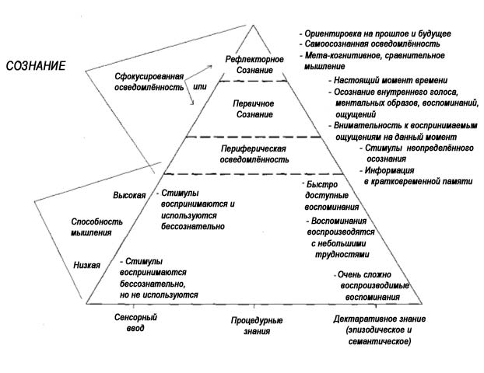
Уровни сознания
Ссылка: G. William Farthing. The Psychology of Consciousness. Englewood Cliffs, NJ: Prentice Hall, 1992.
Процесс Фоточтения
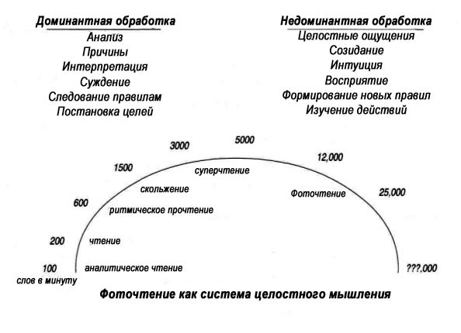
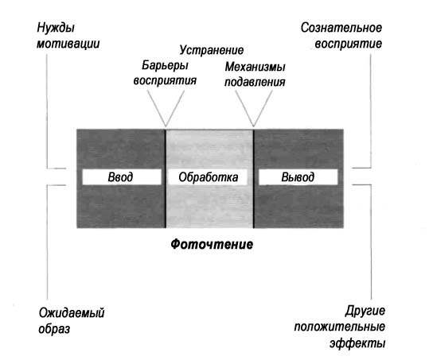
Этап 3: Фоточтение
Как выполнять Фоточтение

1) Подготовка
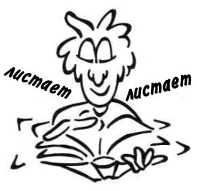
Прежде, чем приступать к Фоточтению (или к любому другому способу чтения), всегда устанавливайте цель. Чётко сформулируйте, что Вы ожидаете от текста.
2) Переход в состояние ускоренного обучения
На счёт "3,2,1" достигните состояния расслабленной готовности.
3) Подтверждение концентрации, давление и результат
Произнесите несколько позитивных утверждений, чтобы направить фотопрочитанный материал в мозг, обеспечте достижение желаемого эффекта. Например:
"Во время Фоточтения, я полностью сконцентрирован".
"Вся фотопрочитанная информация оставляет во мне яркие впечатления, и понятна мне".
"Я хочу, чтобы материал данной книги соответствовал поставленной цели".
4) Установка фотофокусировки
Поместите точку концентрации внимания на макушку. Для этого представьте у себя на макушке мандарин.
Открыв глаза, расслабьте взгляд и смотрите поверх книги или сквозь её центр. Все четыре края книги должны попадать в область зрения, так же как и пространство между абзацами. Сохраняйте точку фокусировки поверх книги, пока не увидите слепую страницу.
5) Сохраняйте стабильность внутреннего состояния
Следите за тем, чтобы дыхание оставалось глубоким и частым. Перелистывайте страницы в постоянном ритме.
Подпевайте этому ритму, повторяя мысленно речитатив:
"Рас-слабь-ся...Рас-слабь-ся. Четыре-три-два-один. Рас-слабь-ся...Рас-слабь-ся. Контролируй своё состояние...Смотри на страницу"
6) Заключение
Закрепите только что фотопрочитанный материал. "Я узнаю все чувства, разбуженные во время данного эксперимента, и разрешаю мозгу и телу обрабатывать их... И я удивляюсь тому, как много способов поддержки данной информацией я узнаю". Попросите сознательное мышление удалиться, пока разум обрабатывает фотопрочитанную информацию.

Подробнее о состоянии фотофокуса
Определите точку концентрации внимания

Во время чтения представляйте, что у Вас на макушке лежит мандарин, обратите внимание, как расширяется область зрения.
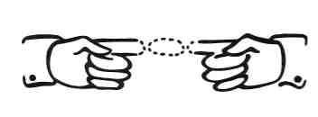

Мягко водите взглядом по печатым строчкам.
"Эффект сосисок"
Держите руки на расстоянии примерно восьми дюймов [20,32 см], соедините концы указательных пальцев. Сфокусируйтесь на чём-то поверх пальцев, сохраняйте расслабленный, расходящийся взгляд.
Вместо того, чтобы смотреть на пальцы, обращайте внимание на то, что происходит в пределах Вашего зрения.
Раздвоение стыка страницы
Нарисуйте в центре листа бумаги вертикальную линию.
Нарисуйте пальцы, практически прикасающиеся к линии с разных сторон.
Сфокусируйте взгляд поверх листа и наслаждайтесь "эффектом сосиски" на рисунке пальцев.
Обратите внимание на раздвоившуюся линию.
"Слепая страница" книги
Смотря сквозь центр книги, замечайте все четыре конца книги и белое пространство между абзацами.
Обратите внимание на раздваивающуюся линию границы двух страниц и закруглённую область "слепой страницы" между ними.

Секреты по управлению стабильным состоянием

- Оставайтесь в открытой позе. Идеально будет поставить ноги на пол, оставив их и руки не скрещенными.

- Дыхание – связующий канал тела и разума. Пусть оно остаётся глубоким и частым.
- Перелистывайте страницы в постоянном ритме, повторяйте речитатив.
- Не зацикливайтесь на пропущенных страницах. Продолжайте двигаться дальше. Вы всегда можете вернуться к ним позже, во время Фоточтения вверх тормашками и сзади на перёд. Лучше продолжать ритмичное движение, чем нарушить стабильное состояние из-за какойто одной страницы.
- Отбросьте отвлекающие мысли. Для этого притупите сознательное мышление, деятельностью рук. Обращайте внимание на любые образы или чувства, возникающие во время Фоточтения. Зачастую это помогает возпроизвести важные части текста во время последующей активации.

Произвольная точечная стереограмма
На рисунке, приведённом ниже, скрыто 3-D изображение слова: FOTOREADING. Разглядеть его – весёлый способ достижения фотофокуса.
Способ первый
Позвольте глазам видеть сквозь страницу. Пусть две точки вверху рисунка раздвоятся. Сразу же каждый глаз увидит по две точки. Сместите две точки к центру, чтобы осталось три. Когда две центральные точки превратятся в одну, расслабьтесь, сохраняйте взгляд стабильным, увидьте остальную часть рисунка при помощи периферического зрения. Сохраняйте в поле зрения расплывшиеся точки и медленно обведите взглядом страницу. Когда Вы увидите части рисунка, Ваш мозг нарисует 3-D изображение.
Метод второй
Держите страницу близко к глазам, так, чтобы она касалась носа. Расслабьте глаза, чтобы было видно всё точечное поле. Подождите достаточное количество времени, чтобы почувствовать себя комфортно, смотрите сквозь рисунок. Медленно отведите лист от лица. Видьте образы на картинке, не смотря на неё. Заметьте, как две точки превращаются в четыре. Когда лист находится на расстоянии нескольких дюймов, четыре точки превратятся в три. Расслабьтесь, и почувствуете, что погружаетесь в изображение. Позвольте мозгу нарисовать картинку, не прибегая к фокусировке на самом рисунке. Сохраняйте спокойствие, и вскоре всплывут 3-D буквы.
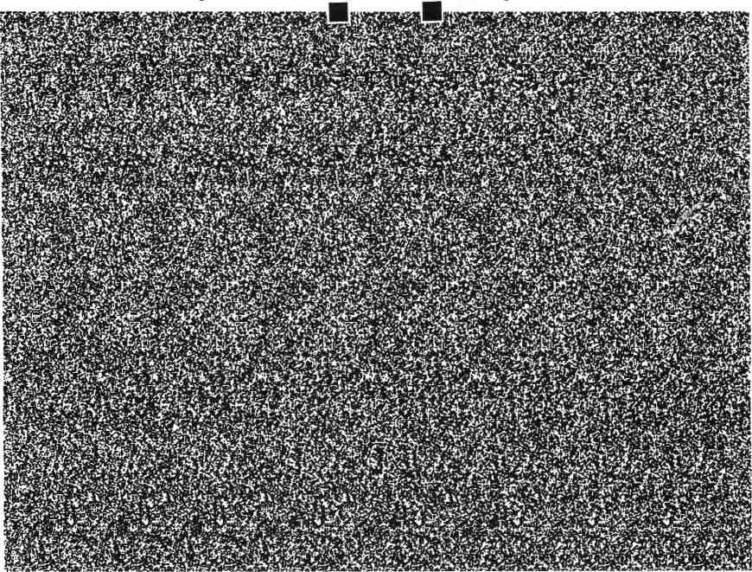
Данная стереограмма разработана Роллином Денистоном из Альмега Ресорсес, Миннеаполис.
Вопросы для апробации мозга
Следующие десять вопросов относятся к статье "Искусство чтения на полную мощность" (стр. 30-36). Можете прочесть их, чтобы выполнить апробацию мозга перед активацией материала при помощи суперчтения и погружения.
1. Как стать просвещённым читателем?
2. На чём акцентируется курс "Фоточтение как система целостного мышления?"
3. Что представляет сосбой первый шаг к эффективному чтению?
- Какую роль в Фоточтении играет фотофокус?
- Что такое синтоптическое чтение, из каких этапов оно состоит?
- Почему постановка цели является важным этапом синтоптического чтения?
- Какие техники могут оказаться полезными для составления собственного мнения об изучаемом вопросе?
- В чём разница между аналитическим и целостным чтением?
- Какие вопросы может задавать себе активный читатель для контроля ментальной фокусировки.
10. Во время скорочтения, какая скорость является верной?
Этап 4: Активация
Активация фоточитаемых материалов

На протяжении данного курса Вы проходили четыре этапа обучения. Первым был "предпросмотр", когда Вы делали специфический подбор информации. Второй этап – Фоточтение. Здесь Вы заносите в мозг всю информацию, не пытаясь думать о ней сознательно. Третий этап – "инкубация" – подсознательное мышление создаёт нервные связи и ассоциации, способствующие восприятию.

Заключительным этапом является "активация". Здесь происходит рестимулирование мозга путём активного вовлечения в информацию. Это способствует появлению взаимосвязи между подсознательным и сознательным мышлением. Поэкспериментируйте.
Курс "Фоточтение как система целостного мышления" содержит несколько техник активации, включая апробацию мозга, суперчтение, углубление, скольжение и составление карт памяти. Во время активации задействуйте как минимум три типа интеллекта (см. страницу 52), чтобы получить доступ к информации, хранящейся в невербальном отделе головного мозга.
Первые этапы активации необходимо проходить, используя материалы, которые помогут чётко сформулировать цель. Информация, приобретаемая на каждом этапе, обогащает знания на всех последующих. Выполнив суперчтение в первый раз, Вы можете усвоить лишь небольшое количество информации, однако мозг разогревается и подготавливается к получению высококачественной информации во время следующего занятия.

Этапы активации
Постпросмотр
Немедленный постпросмотр после Фоточтения представляет собой транзитный этап. Он похож на предпросмотр: Вы выполняете обзор, замечаете слова-триггеры, а затем исследуете всю книгу. Будьте заинтересованными, обращайте внимание на интересующие Вас отрывки, сформулируйте вопросы, на которые хотели бы получить ответы.
Инкубация
После Фоточтения (и, возможно, постпросмотра) оторвитесь от текста, чтобы мозг мог построить ассоциации.
Апробация мозга
Поиграйте с книгой, выясните интересующие Вас вопросы, на которые хотели бы ответить.
Суперчтение и углубление
Суперчитайте отрывки, привлекающие Ваше внимание. Выполните углубление, читайте выбранные отрывки, однако количество читаемых страниц не должно превышать 1-2 за раз. Поищите ответы на свои вопросы.

Карта памяти
Активируйте материал при помощи составления карты памяти, сновидений, актёрской игры, рисования, обсуждения, опознавательных игр или любого другого удобного Вам способа.
Подробнее об апробации мозга
Задача формулировки вопросов
Многие люди убеждены, что умение читать проявляется в способности отвечать на вопросы о содержании текста. На самом деле, сюда также вхдит способность: 1) задавать и модифицировать вопросы, 2) искать и находить ответы и 3) воспроизводить прочитанный материал.
Задавать и отвечать на вопросы – два совершенно разных навыка. Если они верно используются во время обучения, то образуют коммуникационную петлю между креативной и аналитической функциями мозга – один направляет информацию вперёд, а другой назад.
Для эффективной апробации мозга необходимо научиться бегло и удобно мыслить. Вы должны знать, когда и как перефразировать вопросы, в зависимости от информации, которой Вы обладаете, и которую хотели бы получить. Апробация мозга при помощи вопросов эффективно активирует мозг и доставит больше данных в отдел сознательной бдительности.
Активация при помощи "поезда мыслей"
Активируя статью или книгу, обращайте внимание на ключевые слова, указывающие на места, где можно найти больше значений. Взглянув на структуру текста, можно определить схему письма автора. Затем выполните суперчтение и углубление или скольжение, следуя данной схеме.


Один тип авторов сначала обозначает проблему, а затем объясняет пути её решения. Если Вы хотите перейти к инструкциям автора по решению проблем, можете пропустить всю ненужную информацию и быстро перейти к месту для погружения и достижения цели. Это называется следованием поезду мысли автора. На иллюстрации поезда отражено следующее:
- Проблема, описанная автором, находится в голове поезда.

• Основной аргумент, или данные об истоках проблемы, являются главным "грузом" в потоке информации. Данный груз состоит из конкретных предположений автора, которые он хочет преподнести Вам, и ключевых терминов.
• Возникают решения, призванные исправить проблему.
"Поезд мыслей" – одна из схем, используемых авторами для подачи информации. Отыщите другие схемы в статьях и книгах, которые помогут найти нужные места для суперчтения и погружения или скольжения, чтобы быстро получить искомую информацию.

Игра в узнавание: Книга 1

Фоточтение как система целостного мышления
Пауль Р. Шелли
ПРАВДА/ЛОЖЬ
- Начинать чтение с закрытыми глазами – нормально.
- Суперчтение и углубление описаны с метафорой Бэтмена.
- Слова-триггеры являются ключевыми.
- Ювелир использовал техники суперчтения и погружения на торговой выставке.
5. В Главе 6 описаны два разных способа составления карт памяти.
6. Значки с изображением света над головой Эйнштейна означают, что пока Вы планируете стать вторым Эйнштейном, можно пропустить следующий абзац.
7. Идеальная поза для Фоточтения – сесть прямо, держа книгу под углом 90 градусов по отношению к столу.
ШИРОКИЙ ВЫБОР
8. Пол Шил сравнивает Фоточтение с
a. питьём воды из горящего дома;
b. использованием окуневой приманки во время китобойного промысла;
c. поеданием вкусного вишнёвого пирога.
9. Фоточтение задействует
a. сознательное мышление;
b. только левое полушарие мозга;
c. природные способности мозга.
10. Состояние фотофокуса
a. задействует только визуальный канал для ввода информации в область подсознательной памяти;
b. похоже на жёскую фокусировку на отдельных словах;
c. тоже самое, что дефокусировка.
11. Феномен "кончика языка" относития к
a. речевым помехам;
b. памяти;
c. подвижности.
12. Программист научился этому после Фотопрочтения кодовых записей:
a. стал произносить коды вслух
b. запомнил коды;
c. быстро обнаруживает программные жучки.
13. Скорочтение больше всего похоже на:
a. винд-сёрфинг;
b. обычное чтение;
c. выполнение всех техник при помощи правого полушария.
14. Во время подготовки не важно
a. установить цель;
b. достичь идеального состояния мозга;
c. использовать расфокусированный взгляд.
15. С какими двумя типами интеллекта работает традиционное образование?
a. Логико-математическим и лингвистическим;
b. межличностным и внутриличностным;
c. музыкальным и телесно-кинестетическим.
16. Пол сопровождает "движением по спирали" пример о
a. продуктовом шоппинге;
b. полёте на самолёте;
c. использовании стиральной машины.
17. Мы не можем изменить привычки чтения, используя
a. альтернативный подход к чтению;
b. новые возможности;
c. элементарные навыки чтения.
18. Курс "Фоточтение как система целостного мышления" подходит
a. для всех типов текстов;
b. для всех типов текстов, кроме романов;
c. только для особых типов текстов.
19. В соответствии с теорией Фрэнка Смита, попытка запомнить содержание текста во время чтения
a. способствует восприятию;
b. мешает восприятию;
c. не влияет на восприятие.
20. Техника мандарина используется для
a. улучшения пищеварения;
b. создания точки фиксации внимания;
c. лучшего перелистывания страниц.

Бланк достижений
Книга 1: Пауль Р. Шелли "Фоточтение как система целостного мышления"
Слова-триггеры:
Резюме одним предложением:
Игра в узнавание:
Ищите ответы на странице 61.
1. 11.
2. 12.
3. 13.
4. 14.
5. 15.
6. 16.
7. 17.
8. 18.
9. 19.
10. 20.
Комментарии:
Игра в узнавание: Книга 2

Природная гениальность
Пол Р Шил 74 000 слов
ПРАВДА/ЛОЖЬ
1. В заторможенном состоянии путь к успеху может показаться обучением ходьбе заново;
2. Креативное, первое и самое очевидное решение проблемы – часто наиболее успешный, интуитивный способ выйти из заторможенного состояния.
- Вы не станете сильнее, присоединившись к клубу любителей здоровья.
- Научный способ экспериментов над парадигмой – наилучший путь узнать принцип работы подсознательного мышления.
5. Пол Шил использует фразу "тело-мозг", чтобы отразить все психологические, когнитивные и аффективные процессы и способности к обработке информации.
6. Бакминстер Фаллер не оказал никакого влияния на Пола Шила и его мировоззрение.
7. Второй этап "Природной гениальности" выводит Ваши сенсорные системы на уровень, где они были отключены.
ШИРОКИЙ ВЫБОР
8. Парадоксльные проблемы можно решать используя:
a. привычные стратегии разрешения проблем;
b. внимательно сосредоточившись на основной проблеме;
c. интуитивные действия.
9. Настоящее обучение, необходимое Вам, ворвётся в Вашу жизнь, когда Вы:
a. расслабитесь и начнёте экспериментировать;
b. приступите к серьёзной работе над изменениями в жизни;
c. поищите посторонней помощи для решения проблем.
10. Между этапами "Природной гениальности" необходимо
a. быть открытым
b. быть продуктивным
c. быть прилежным
11. Метафора "длинные стежки" подразумевает:
a. фокусировка на итоговой цели позволит добиться практически всего;
b. развитие внутренней силы и мобильности путём обучения по собственным действиям;
c. успех приходит к тому, кто ждёт
12. Андреа и Джейн были:
a. ранеными учениками
b. расстроены плохими отношениями;
c. жертвами автокатастрофы.
13. Фрэнк Смит утверждает, что ни восприятие, ни обучение не может происходить в атмосфере
a. ясности;
b. беспокойства;
c. сбалансированности.
14. Прямое обучение активирует фотопрочитанный материал путём задействования
a. подсознательной памяти
b. сознательной памяти
c. инкубации кратковременной памяти.
15. Когда Пол Шил давал интервью на CBS в программе "Ежеминутные новости", он
a. прилетел в Нью Йорк на шоу
b. записывал видео в Миннеаполисе
c. отстыковался от "космического контроля", направляясь к спутнику
16. Молодая Либби Шил отчаянно желала
a. совершить глубокое углубление
b. выйти замуж за философа
c. завести собаку
17. Термин "останавливающие знаки" используется в качестве метафоры
a. внезапных неблагоприятных стимулов
b. поток негативных ощущений и чувств, препятствующий обучению
c. и первый и второй вариант
18. Характеристика реакции
a. спокойствие
b. совершенство
c. настойчивость
19. Первый компонент продуктивного отношения – желание
a. принять вызов
b. взять хороший словарик
c. беглое мышление
20. Оптимальное состояние для обучения, состояние расслабленной готовности, может быть достигнуто путём
a. объединения двух этапов: расслабления и внимательности
b. трёх часов медитации ежедневно
c. работой над обычными навыками

Бланк достижений
Книга 2: Пауль Р. Шелли "Природная гениальность"
Слова-триггеры:
Резюме одним предложением:
Игра в узнавание:
Ищите ответы на странице 61.
1. 11.
2. 12.
3. 13.
4. 14.
5. 15.
6. 16.
7. 17.
8. 18.
9. 19.
10. 20.
Комментарии:
Этап 5: Скорочтение

В школе нас учили читать, задействуя левое полушарие, в очень сознательной, линейной, односложной манере. Она была великолепна для построения визуальной узнаваемости слов и пополнения словарного запаса. Однако, такой тип чтения несколько замедляет скорость восприятия письменной информации. Так как Вы уже умеете читать, пришло время отбросить ограничения начального образования и осознать свои огромные способности к эффективному чтению.
Главная цель умного читателя – уметь варьировать скоростями чтения. По-настоящему умелое чтение – это беглое чтение, скорость которого варьируется в зависимости от сложности текста и цели.
Как выполнять скорочтение
Применив однажды все пять этапов курса "Фоточтение как система целостного мышления" на практике, можете начать желать большего. Следующий этап, скорочтение, требует выполнить чтение книги от начала до конца. Считайте скорочтение простым, целостным этапом, который окажет хорошую службу в будущем.
Разница между скорочтением и элементарным чтением в том, что Вы не останавливаетесь, раздумывая о том, чего не поняли. Скорость Вашего чтения варьируется в зависимости от сложности и важности материала, а также приоритетов.

Например, выполняя скорочтение отрывков, для которых Вы уже применяли скорочтение и углубление ранее, двигайтесь быстрее. Когда Вы доходите до текста, который не содержит информации, соответствующей поставленной цели, пропускайте их сразу же. В других случаях, замедлите скорость, чтобы создать новые важные нервные связи.
На протяжении всего процесса, Вы читаете бегло, активно, сохраняя состояние расслабленной бдительности. Если Вас прервали, снова представьте мандарин у себя на макушке, чтобы зафиксировать точку концентрации внимания.

Теория дополнительных типов мышления
Согласно теории дополнительных типов мышления, разработанной Говардом Гарднером из гарвардского университета, различают семь типов мышления, заслуживающих внимания всех способов обучения.
1) Лингвистическое мышление
Чувствительность к значениям и порядку слов. Лингвисты, писатели и публичные ораторы используют данный тип интелекта.
2) Логико-математическое мышление
Склонность к математике и другим сложным логическим наукам. Такой тип мышления применяют: компьютерные программисты, инженеры и учёные.
3) Музыкальное мышление
Способность понимать и создавать музыку. Музыканты, композиторы и танцоры используют данный тип мышления.
4) Пространственное мышление
Способность воспринимать окружающий мир и точно воспроизводить (или изменять) его в уме и на бумаге. На таком типе мышления специализируются дизайнеры, архитекторы и контролёры воздушного пространства.
5) Телесно-кинестетическое мышление
Способность использовать тело данным образом для самовыражения, достижения поставленной цели или развлечений. Такое мышление превосходно используют атлеты, танцоры и актёры.
6) Внутриличностное мышление
Способность воспринимать и понимать других людей – их настроение, желания и мотивацию. Этим типом мышления обладают бизнес-лидеры, политики, учителя и терапевты.
7) Внеличностное мышление
Понимание личных эмоций, ценностей и философии. Люди, пишущие интраспективно, советники, изобретатели и религиозные лидеры обладают таким типом мышления.
8) Натуралистическое мышление
Чувствительность к природе, восприятие взаимосвязей, образов и разнообразия природы, включая царство растенй и животных. Данным типом мышления обладают биологи, натуралисты, лесники и агрономы.
Ссылки: Ховард Гарднер "Границы мозга" [Howard Gardner Frames of Mind] и Питер Кляйн "Повседневный гений" [Peter Kline The Everyday Genius].
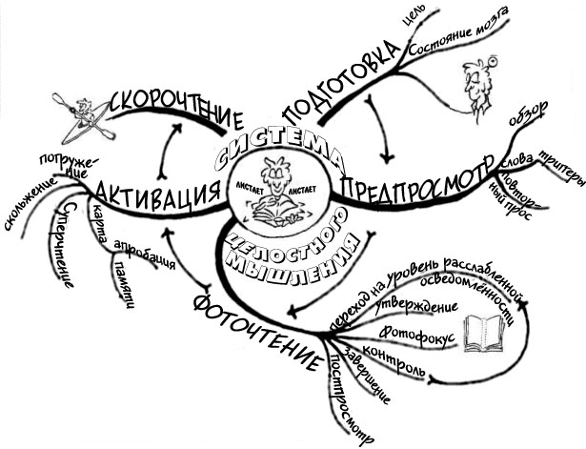
Составление карт

памяти
Как составить карту памяти
Активацию можно завершить составлением карты памяти. Карты памяти – изобретение Тони Бюзана – это техника целостного мышления для креативного ведения заметок. Карты памяти очень индивидуальны и отражают Ваши личные чувства. Образы и ассоциации, составляющие долговременную память, уникальны. Основные инструкции по составлению карт памяти:
- Поместите основную идею в центр страницы. Лучше нарисовать рисунок.
- Запишите сопутствующие понятия, соединив их линиями с центром.
- Используйте только ключевые термины – зачастую ими выступают слова-триггеры, выявленные во время предпросмотра. Формулируйте каждую фразу в трёх словах или менее.
- Включайте графические элементы: карикатуры, рисунки, символы, значки – всё, что окажется подходящим.
- Добавьте цвет.
В двух замечательных книгах о картах памяти данная техника раскрывается более подробно. Эти книги: "Книга о картах памяти" Тони Бьюзена и "Составление карты внутреннего пространства" Нэнси Маргулес. [Tony Buzan The Mind Map Book и Nancy Margulies Mapping Inner Space]
Статья

Барбара Диобилида
Подросток из Майами разра-ботала теорию, которая, по её словам, может произвести рево-люцию в области обучения и восприятия среди школьников и взрослых.
Теория называется "карта па-мяти", она сделала 15-ти летнюю девочку Лену Израэль знамени-тостью в США, Австралии, Азии и даже в бывшем СССР.
"Каждый ученик желает знать как можно больше, однако никто не хочет много заниматься" – говорит Лена, ученица младших классов старшей северной школы Майами Бич. "При помощи системы карт памяти, записывать приходится меньше, и учить тоже меньше, однако при этом усва-ивается больше информации".
Как работает данный метод? Для того, чтобы понять это, сна-чала сложите руки вместе, чтобы выполнить два первых этапа. Та-ков примерный размер Вашего мозга. Считается, что левое по-лушарие отвечает за логику, язык, числа и последовательность дейст-вий. Правое полушарие – креа-тивное, оно отвечает за вообра-жение, цвета, музыку, даже мечты.
Каждое полушарие обрабатыва-ет информацию по-своему, однако, мозг функционирует лучше, когда оба полушария стимулируются одинаково. Вот, где важны карты памяти.
"Функционирование всего моз-га одновременно обеспечивает техника обучения", - говорила Лена.
Готовы попробовать? Возьми-те чистый лист бумаги, в центре напишите слово или нарисуйте картинку, отражающую опреде-лённую тему. На мгновение пред-ставьте музыку. Запишите назва-ние произведения или сделайте нотный эскиз, чтобы обозначить мелодию.
Затем прочертите расходящиеся в разные стороны линии, запишите подзаголовки тем на конце каждой из них. Запишите слово или нарисуйте картинку, относящуюся к теме, например, одна линия может сопровождаться словом "типы", дру-гая – "исполнители", третья - "пес-ни", следующая - "инструменты".
Затем, нарисуйте следующие ответвления. Под "инструмент-ами" нарисуйте линии, сопрово-ждающиеся словами или рису-нками скрипки, трубы, барабанов. Под "типами" запишите: рок, кантри, джаз или проиллюст-рируйте данные муыкальные стили. Продолжайте чертить от-ветвления, пока тема не останется исчерпанной.
Попытайтесь использовать лишь одно слово для каждой линии, и рисуйте иллюстрации при любой возможности. Исполь-зуйте разные цвета для всех ответвлений. Данные стратегии помогут стимулировать оба полу-шария мозга одновременно. "Карта", полученная в результате, станет инструментом обучения, который может послужить в качестве плана сочинения, или подборки основных фактов для любой темы.
Ведя записи линейно – то есть, просто записывая слова – Вы тра-тите 90 процентов времени на написание слов, которые не несут никакой информации для воспри-ятия" – сказала Лена. "Когда Вы начинаете изучать свои записи, то также тратите напрасно 90 про-центов времени".
Карты памяти
Теория подростка оказалась революционной
"При составлении карт памяти, Вы используете только ключевые слова, таким образом, Вы узнаёте и запоминаете больше. Учебники по химии моего друга как ми-нимум в три дюйма (7,62 см) толщиной, а мои записи менее одного (2,54 см), и мы обладаем одной и той же информацией".
Система Лены появилась из главы книги Тони Бюзана "Исполь-зуйте оба полушария мозга" [Tony Buzan Use Both Sides of Your Brain]. Она считает, что прграмма Бюзана, призванная помочь дело-вым людям усоворшенствовать стратегии работы, могла бы стать отличным научным проектом, направленным на детей и обуче-ние.
Так и случилось. Она полу-чила высшую отметку. Однако, это было только начало.
Её пригласили продемонстри-ровать свои открытия на Восьмой Всемирной Конференции Одарён-ных и Талантливых Детей в 1989 г. в Сиднее, Австралия. Она стала там самым молодым докладчи-ком.
"Это было так потрясающе, - говорила она. "Я проводила пре-зентацию более 250 всемирным деятелям образования, которые внимательно слушали то, о чём я говорила".
Вернувшись в Соединённые Штаты, Лена издала книгу, ко-торую также представляла на кон-ференции: "Сила мозга для детей – как стать гением за секунду" ["Brain Power for Kids— How to Become an Instant Genius"], было продано более 2000 экземпляров. С тех пор, Лена успела создать компанию "Сила мозга для де-тей", и читает лекции по всему миру.
Хотя она и настаивает на том, что является обычным подрост-ком, так как у неё полно домашних заданий, Лена опреде-лилась с планами на будущее. Можно сказать, она составила его карту памяти.
Напечатано с разрешения Scripps Howard News Service.

Образец карты памяти для книг
Резюме книги, представленное одним предложением, основанное на результатах предпросмотра
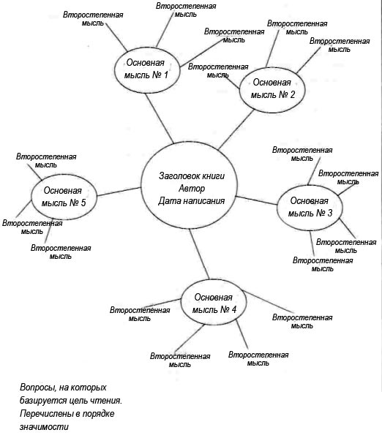
56
Содержание Кассеты 8

Сторона A
Как учится, задействуя мозг полностью
Распланируйте свою работу.
Пройдите первый семестр обучения в первый день начала учёбы.
Как использовать занятия для активации изученного.
Составление карт памяти лекций.
Подготовка к тестированию.
Написание отчётов с использованием всех возможностей мозга.
Проектирование идеального занятия.
Как писать тесты и преуспеть в этом.
Продолжение тренировок на деловом чтении
Чтение отчётов и журналов за минуты.
Изучение ежедневных новостей.
Поглощение записок, писем и электронной почты.
Успешная смена работы
Подготовка к собеседованию.
Оперативное получение знаний в новой отрасли.
Использование синтоптического чтения для
развития экспертного знания.
Развитие памяти
Как активировать память.
Использование отдела подсознательной памяти.
Открытие спонтанной активации.
Сторона B
Постановка цели
Определите цель.
Трансформируйте желание в намерение.
Удостоверьтесь, что Ваша цель соответствует условия хорошо сформулированной.
Составление плана дейтвий
Предпримите действия, направленные на достижение цели.
Определите новую модель поведения, которая должна будет превратиться в привычку.
Создайте новые модели поведения
Тренировка мышления.
6-ти этапный процесс создания новых моделей поведения.
Завершение
Способности к обучению
Методы обучения
- Соберите все материалы. Положите их перед собой.
- Определите, что Вы сделаете/изучите во время данного курса обучения.
- Перейдите в идеальное для обучения состояние на 3-5 минут, выполнив стандартную процедуру (3,2,1), произнесите позитивные утверждения. "На протяжении следующих двадцати минут я буду заниматься в состоянии полного внимания и концентрации". "Во время обучения я чувствую себя обновлённым, расслабленным и спокойным". "Запросив данную информацию в будущем, я расслаблюсь и начну. Информация течёт свободным потоком сквозь мой мозг. Я легко получаю желаемую информацию".
- Занимайтесь в течение двадцати минут. Не отвлекайтесь.
- Сделайте пятиминутный перерыв. Это жизненно важно. Отдалитесь на максимальное расстояние от места занятия – физически и мысленно.
- Повторите данный цикл трижды, чтобы общее время занаятия составило 90 минут. Затем сделайте пятнадцатиминутный перерыв между полуторачасовыми циклами.
Прослушивайте кассету "Подзарядка мозга" за ночь до любого экзамена. При написании теста, делайте частые паузы, чтобы расслабится, и дать поработать подсознанию.
Тихое проигрывание на фоне музыки Нью Эйдж, классической или мелодий "суперобучения" способствует релаксации. Исследования также показали, что такая музыка приводит к тому, что изучаемый материал оказывает существенное влияние на мозг.
Тестирование
- Сохраняйте сосредоточенность на данном моменте. Забудьте предыдущий вопрос и об ожидании следующего.
- Используйте сознательное мышление для анализа действий подсознания. Изучите его возможные сигналы, вместо анализа текущего вопроса.
- Обратите внимание на эмоции, которые можете испытывать при получении верного ответа, вместо того, чтобы пытаться его вспомнить.
- Если ответ всё не приходит, перейдите к следующему вопросу. Запрос информации уже был отправлен подсознанию. Когда Вы легко ответили на все вопросы, вернитесь и перечитайте все пропущенные. Повторное прочтение усиливает запрос, и в уме начнут появляться ответы.
- Отбросьте всякое желание справиться с заданием хорошо. Беспокойство не пойдёт на пользу, в то время как любопытство и спокойствие весьма продуктивны.
Домашние игры
Хватит тренироваться, используйте полученные знания
Не обманывайте себя мыслями, что собираетесь выделить специальное время для тренировок. Большинство людей этого не делает. Просто ипользуйте полученные навыки! Всегда соблюдайте этапы курса "Фоточтение как система целостного мышления" во время чтения.
Поиграйте в игры, развивающие периферическое зрение
Замечайте всё, что попадает в поле зрения во время управления автомобилем, обращайте внимание на всё происходящее в области периферического зрения.
Прогуливаясь, смотрите на окружающий мир мягким взглядом, обращённым к горизонту. Это позволит увидеть всё, неприбегая к чёткой фокусировке на отдельных предметах.
Расслабьтесь, когда хотите вспомнить имя или другую информацию. Позвольте себе принять единицы информации сознательного мышления, чтобы обеспечить полное воспроизведение триггеров.
Фоточтение
Выполняйте предпросмотр и Фоточтение от 1 до 10 книг ежедневно. Активируйте важную информацию при помощи апробации мозга, суперчтения, погружения и карт памяти.
Оставляйте время на инкубационный период, выполняя предпросмотр и Фоточтение в один день, а активацию в другой. Это позволит задействовать мозг полностью для создания нервных ассоциаций.
Задействуте мозг полностью при чтении любых материалов
Когда бы Вам ни понадобилось почитать, используйте курс "Фоточтение как система целостного мышления". Просмотрите заново Главу 8 книги по Фоточтению "Сделайте курс "Фоточтение как система целостного мышления" частью своей жизни".
Расширяйте подсознательные знания
Поиграйт в игру по опознаванию слов со словарём, описанную на странице 13, и включите кассету №1.
Обращайте внимание на то, как происходит активация фотопрочитанного материала во сне.
Будьте внимательны к чувствам, разбуждаемым Фоточтением эмоционально окрашенных отрывков текста.
Записывайте все преимущества, получаемые в жизни. Вы будете потрясены, как много прекрасных вещей начнёт происходить, многие из них Вы никак не сможете связать с Фоточтением, но они начнут случаться после Фоточтения позитивных и жизнеутверждающих книг.
Обогатите навыки
Изучите главы 10 и 12 киниги по Фоточтению, чтобы узнать о многих скрытых секретах, которые помогут улучшить Ваши новые способности.
Постановка цели
Определите свою цель
Сформулируйте цель, которую хотите достичь после прохождения курса "Фоточтение как система целостного мышления". Она должна быть простой, конкретной и реалистичной. Убедитесь, что цель соотвествует параметрам хорошо поставленной цели, перечисленным ниже. Помня об этом, ответьте на два "направляющих вопроса" ниже.
Параметры хорошо поставленной цели
Правильно сформулированная цель легка для восприятия. Хорошо сформулированная цель это:
1) Цель, записанная позитивными словами. Конкретизируйте, то, чего хотите достичь, а не то, чего хотели бы избежать.
2) Цель, достижение которой поддаётся контролю.
Ваша цель должна быть достижимой, и именно Вы должны решить, нужно Вам это или нет, а не кто-либо другой.
3) Цель, сохраняющая имеющиеся плюсы.
Когда Вы бросаете что-либо на пути к достижению цели, необходимо сохранить положительные навыки, которыми Вы уже обладаете.
4) Цель, измеримая и тестируемая.
Выясните, как Вы узнаете о том, что цель достигнута.
5) Цель оправданная.
Цель должна быть значима для Вас и заслуживать труда,
вложенного в её достижение.
Направляющие вопросы
1) Какова Ваша цель?
2) Какие действия Вы способны предпринять на протяжении следующих нескольких дней, которые приблизят к поставленной цели.
Ответы

Pre-Test
- b
- b
- a
- d
- d
- a
- c
- b
- d
10. c
Book 1
- t
- f
- t
- t
- t
- f
- f
- a
- c
- a
- b
- c
13.b

- c
- a
- b
- c 18.a 19.b
20. b
Book 2
- t
- f
- t
- f
- t
- f
- t
- c
- a
- b11.b 12. c 13.b

- a
- c
- a
- a18.c

- a
- a

Tools for Lifelong Learning
To develop mastery of PhotoReading and live a richly rewarding life, explore these programs published by Learning Strategies Corporation.
Learn more about our products by visiting our website or calling for more information. If you purchased your course directly from us you will automatically receive new product announcements. Watch your mail for Learning Strategies Corporation.
All programs come with a 30-day satisfaction guarantee as well as free success coaching. Call or email a coach when you need assistance.
An order form with prices is on page 68 of this manual.
PhotoReading Seminar
Expert PhotoReading instructors, certified by Learning Strategies Corporation, lead seminars worldwide. Half of all seminar attendees began with the PhotoReading Personal Learning Course and enrolled to increase their effectiveness. Class sizes are small to ensure you receive quality support. Check our website for seminar dates or call a PhotoReading coach at 800-735-8273. You will find a $25 tuition certificate on the last page of this manual.
PhotoReading Results Supercharger
The three DVDs of this special package—Inside Secrets, Mastering the Basics, and Power PhotoReading—were filmed at the Learning Strategies PhotoReading Retreat. You will see and learn from the real-life experience of PhotoReaders - not just from instructors. You will watch them triumph over their own self-limiting beliefs and master PhotoReading. Get more tips and techniques for even more benefit and use from the PhotoReading whole mind system. This DVD package is indespensible to those who have completed either the PhotoReading self-study or seminar.
Paraliminals
With this course you received a Paraliminal Session called Memory Supercharger. One listening and you will understand why hundreds of thousands of people enjoy Paraliminals. Other Paraliminal recordings can help you master and integrate the PhotoReading whole mind system.
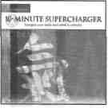
While the descriptions below focus on getting more benefit from PhotoReading, they can be very useful in helping you achieve goals in other areas of your life.
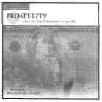
Paraliminals are unlike anything you have used for personal growth.
You will hear one voice in one ear speaking to one part of your brain, while at the same time you will hear another voice in the other ear speaking to a different part of the brain. Very unusual, but pleasurable and effective. Start building your library today!
Personal Genius helps you get into the flow state and use the full resources of your inner mind for learning.
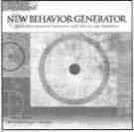
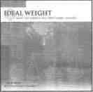
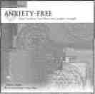
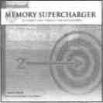
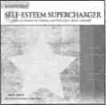
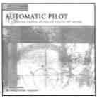
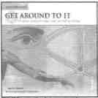
Automatic Pilot vaporizes negative self-talk and helps you move toward goals without self-sabotage. This recording is great if you habitually talk yourself out of reading things you want or need.
Get Around To It helps eliminate procrastination and motivates you to take action now. If you find yourself putting off reading, then listen to it today.
New Behavior Generator helps overcome resistance and establish the habit of reading.
New History Generator helps overcome a history of being a poor reader or of being unsuccessful in school. It encourages and supports your new reading goals.
Anxiety-Free helps overcome anxieties about studying, reading, testing, and taking responsibility for your own success.
Belief helps build strong and necessary belief in your own capabilities as a PhotoReader.
Dream Play helps you program and recall your dreams, which can be effective activation tools for PhotoReading.
Prosperity helps you win the benefits of PhotoReading by achieving promotions, higher productivity, better grades, etc.
Deep Relaxation helps you access the PhotoReading state of relaxed alertness.
Self-Esteem Supercharger helps build a positive self-concept.
10-Minute Supercharger helps your mind become mentally alert and your body revitalized. It is great for long study sessions.
New Option Generator helps resolves problems by creating new solutions.
Ideal Weight helps you reach and maintain your ideal weight without fad diets.
Positive Relationships helps attract and improve personal or professional relationships.
Sales Leap helps improve your performance in all forms of persuasion.
Smoke-Free helps you enjoy the healthy life-style of a nonsmoker.
Perfect Health helps align your mind and body for health and well-being.
Youthful Vitality helps bring back unbridled vitality and other desirable traits of youth.

Double Your Reading Speed in 10 Minutes
Grab a book, play the recording, and watch your reading speed increase immediately. Even your concentration improves with this single audio session. Paul Scheele worked with several techniques from the PhotoReading whole mind system to give you this reading boost whenever you need it.
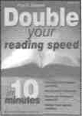

Natural Brilliance: Move from feeling stuck to achieving success

Paul Scheele created a uniquely powerful self-study course to help you overcome blocks, to help you overcome any challenge...at will. As a result,
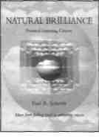
- Life becomes smoother and more fulfilling
- Proverbial mountains shrink to molehills
- Relationships become more meaningful and pleasurable
- Stress drains from your life
- Goals soar to achievement
While listening to the first session of the Natural Brilliance Personal Learning Course you will see how Natural Brilliance can work for you. You will begin work on an area of life in which you feel stuck. On Session A of the next four recordings, you will explore the four steps of Natural Brilliance. On Session B of those recordings, Paul guides you through a Paraliminal learning session to make the steps of Natural Brilliance automatic. The sixth, titled the Natural Brilliance Generator Paraliminal, helps you spontaneously move through limitations as they arise in the future.

Million Dollar Vocabulary: Sharpen your verbal edge for success

From the very first listening session your vocabulary will grow. Professor J. Michael Bennett and Paul Scheele's Million Dollar Vocabulary contains breakthrough processes to make it easier to learn over 600 words and their meanings-and use them in every day life. The course consists of 12 lessons and a 64-page playbook that includes a review of the audio lessons as well as quizzes and crossword puzzles, tips for expanding your vocabulary, and an extensive glossary.
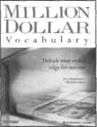
The highlights of the course are two Paraliminal learning sessions that will imprint the words and their meanings directly to your brain. Verbally-strong people are credited with superior intelligence, higher education, and gifted capabilities, even if it is not true. Building your vocabulary is perhaps the easiest way to raise your position in the world.

Ideal Mindset - Decisive Action - Consistent Achievement
Paul Scheele created three courses to cover the three components of lasting success. The most prosperous people of the world 1) have an ideal mindset, 2) take decisive action, and 3) consistently achieve. Each course includes a course manual and eight audio recordings, some of which are Paraliminal.
The next three listings describe each of the programs. They can be used individually or as a full program. While Paul Scheele recommends using the programs in order—Ideal Mindset, Decisive Action, and Consistent Achievement—they can be used in any order you choose.

Ideal Mindset: How to let go of the past and prepare yourself for profound growth
Paul Scheele's Ideal Mindset Personal Learning Course helps you build a strong mental foundation so that you think, act, and feel in ways that support your success. Goal achievement becomes easier, almost automatic, when you are fortified with an ideal mindset.
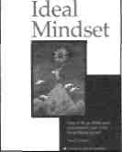
Eight days with eight sessions will transform your way of thinking to speed success in any area of your life. You will begin to act with laser focus, spotlight your strengths, electrify your performance, believe in yourself, and feel great about yourself and your life.
Decisive Action: How to break free and leap forward to success
Paul Scheele's Decisive Action Personal Learning Course helps you focus, blast through fears, and take the action necessary to accomplish your goals and dreams. Decisive Action gives you the freedom to achieve and the power to make decisions, influence others, make more money, enjoy stronger relationships, stand up for your ideas and rights, and make a difference to yourself and others.
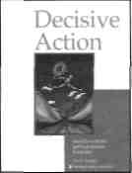
And, you will learn to automatically get more done with less stress.
Consistent Achievement: How to strengthen your follow-through and triumph again and again
Paul Scheele's Consistent Achievement Personal Learning Course helps keep your success circuits switched on. You will not be known as a One Hit Wonder, because you will have success strategies wired into your brain to achieve one success after another.
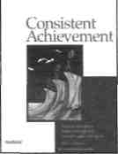
This course is counter-instinctual. You will be asked to do things considerably differently from how you may be doing them now. Therein lies its power and the reason it will provide you with breakthrough results.
Boundless Renewal: Embrace the Power of Reflection to Rejuvenate, Attract, and Achieve
Don't let the speed of life get the best of you. Rescue yourself from feeling overwhelmed, burned out, disengaged, or out of control with Bernie Saunders and Paul Scheele's Boundless Renewal. Use these breakthrough insights and strategies to bring greater emotional, intellectual, and spiritual balance to your life.
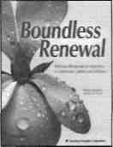
Your course includes six audio sessions, including a brand new Paraliminal session, a comprehensive 56-page course manual, a journal, and a special package that holds the secrets to boundless renewal. See what happens when you shift your life's focus from the ever ticking clock to something more valuable.
Four Powers For Greatness: Listening, Reading, Speaking, Writing
Discover the four "power" skills that can stop you cold, or lead you to greatness: listening, reading, speaking, writing.
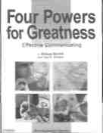
When you complete the six audio recordings of Professor J. Michael Bennett's Four Powers For Greatness Personal Learning Course you will be able to quickly and efficiently absorb thoughts, ideas, and feelings by becoming a more effective listener and reader. Plus, you will enjoy the ability to express yourself with powerful speaking and writing skills. Personal Celebration
Series: BEING, DOING, HAVING, GETTING
Paul Scheele's Personal Celebration Series builds safe havens for you when you are stressed and frustrated from our disjointed society. They provide comfort, peacefulness, and a sense of purpose. They allow you to move through life without being adversely affected by the constant flow of negative messages bombarding everyone. As a result you are happier, more prosperous, and fulfilled.
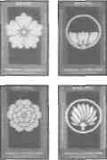
EasyLearn Language Programs: Spanish, French, German
Learn a world language in the same effortless manner you learned your native language with the fun and easy-to-use EasyLearn Spanish, French, and German audio programs. You will learn in an accelerative style with closed-eye relaxation and creative visualization for easier and more enjoyable learning. An 800-word introductory language provides you the confidence for travel and simple exchanges. It is much easier to use and master than the typical 2500-5000 word language training programs, which often sit on a person's bookshelf unused.
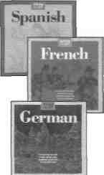
Each EasyLearn program complements other language training whether classroom or self-study. It provides a great refresher for people who have previously learned or studied the language.
Spring Forest Qigong: for health
For thousands of years, the Chinese elite have known that controlled breathing techniques combined with focused concentration and simple movements can significantly improve one's health. They have called this practice Qigong (pronounced "Chee-Gong").

Chunyi Lin, a Qigong master with over 20 years experience, has demystified this ancient practice and made it practical for today. Spring Forest Qigong, Level 1 guides you through simple, easy-to-follow exercises for a vibrant health and well-being. Level 2 guides you to help other people heal themselves.

Two exercises from Spring Forest Qigong, "Moving of Yin & Yang" and "Breathing of the Universe," are particularly useful for PhotoReading and learning in general.
Euphoria: The gift of a healthy, balanced, and energetic life
Chunyi Lin joins six experts to help you experience a natural, euphoric high. Learn to enter, at will, a sense of inner calm. Experience joyful flowing with the events around you. Feel blissful happiness, love, rapture, and peace of mind.
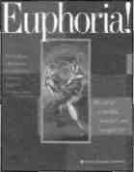
Paul Scheele presents a Paraliminal session, Hale Dwoskin teaches the Sedona Method for euphoria, D. Trinidad Hunt helps you find your purpose, Chunyi Lin presents a Spring Forest Qigong meditation that is similar to the Self-Concentration meditation in Level 1, Bill Harris gives you a Holosync experience, and Rex Steven and Carolyn Sikes take you on a ride with the Attitude Activator - all giving you the gift of a healthful, balanced, and energetic life.

Memory Optimizer: A fun, bold approach to vastly improve your memory
Improve your memory with a unique, new approach using Vera F. Birkenbihl's "The Birkenbihl Method" and Paul Scheele's "Paraliminal Learning." Concepts and practical processes such as Intelligent Gap Management, the Inner Archive, Memory Pyramid, and the Anchorman List coupled with 57 memory tricks will give strength to your memory and ability to learn. The course manual includes a section to strengthen PhotoReading activation.
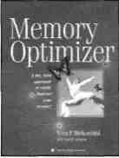

Resiliency: The Power To Bounce Back
Use Resiliency strategies to overcome adversity and thrive in most any circumstances. Get both the edge to handle life's annoyances and setbacks as well confidence to deal powerfully with cataclysmic events. Al Siebert and Paul Scheele help you build mental and emotional flexibility to turn misfortune into good fortune.
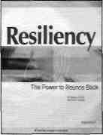

Genius Code: Guiding you into the realm of genius
Tune into those secret messages that your brain automatically sends you to boost your IQ, solve any problem, accelerate learning, recognize golden opportunities, and supercharge your intuition.
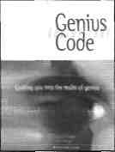
Paul Scheele and Win Wenger created a fascinating exploration into the human mind with useful and practical applications that can benefit you immediately. Plus, you will receive tips for using the processes of Genius Code to activate books that you PhotoRead.

Genius Mind DVD
Forget boring talks about "brain power"... this is a rock concert of mental potential. You'll see how the brain works and learn how to use this knowledge to further your Financial, Relationship and Academic Success.
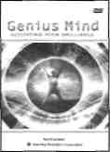

How to Order or Enroll
To order the products please use the order form that came with your course. Additional information can be found on our website, www.LearningStrategies.com or by calling us at 800-735-8273.
All purchases come with a 30-day satisfaction guarantee and success coaching
Learning Strategies Corporation
Innovating ways to release your genius since 1981
2000 Plymouth Road
Minnetonka, Minnestoa 55305-2335 USA
952-476-9200 • 800-735-8273 • Fax 952-475-2373
Mail@LearningStrategies.com • www.LearningStrategies.com

Notes

